

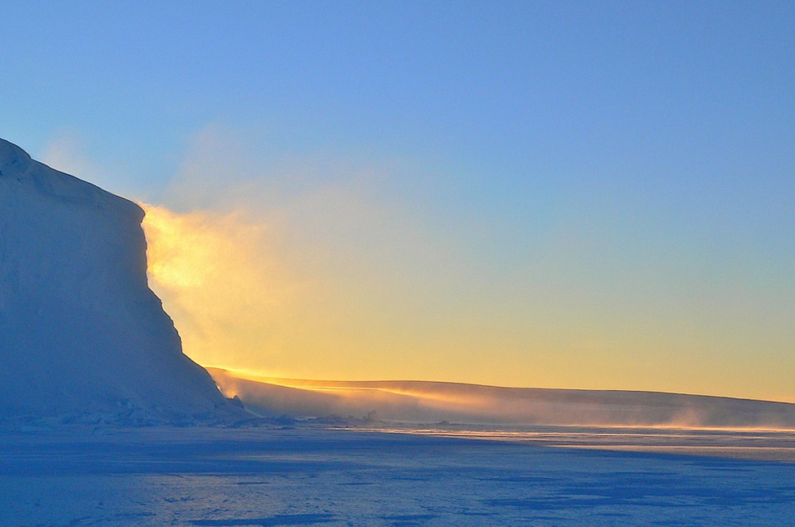

**¿QUÉ PASARÍA SI SE**

**DESCOGELASEN LOS POLOS?**



**¿Qué pasaría si se descongelasen los polos?**

**Autores**

**Pilar Tobar Vicente.** Licenciada en Filología Inglesa, diplomada en Magisterio (especialidad inglesa) Autora de contenidos para libros de Natural Science para 1ºE.P. En la actualidad trabaja como profesora en un centro educativo y en la UNED. Colabora con diversas editoriales en la creación de material bilingüe.

**Marcos Blanco Kroeger.** Licenciado en Biología Ambiental por la Universidad Autónoma de Madrid, postgrado en la Universidad de Missouri-St. Louis y Máster Experto Universitario en Tecnología Educativa por la Universidad de LaSalle. Actualmente trabaja como asesor y editor digital de contenidos educativos para educación bilingüe.

**¿Qué pasaría si se descongelasen los polos?**

**I** **Índice**

1 Introducción 5

**1.1. Presentación.................................................................................................** 5

**1.2. Justificación..................................................................................................** 6

2 Descripción del proyecto 9

**2.1. Orientaciones metodológicas....................................................................** 9

**2.2. Área o materias e Interdisciplinariedad....................................................** 10

**2.3. Objetivos......................................................................................................** 11

**2.4. Contenidos...................................................................................................** 12

**2.5. Competencias...............................................................................................** 13

**2.6. Producto final.............................................................................................** 15

**2.7. Modelo de Evaluación................................................................................** 16

3 Estructura y desarrollo de la secuencia didáctica 17

**3.1. Resumen........................................................................................................** 17

**3.1.1. Tabla de secuenciación........................................................................** 17

**3.2. Bloque 1: Concienciación y sensibilización..............................................** 22

**3.3. Bloque 2: Investigación..............................................................................** 27

**3.4. Bloque 3: Análisis.......................................................................................** 37

**3.5. Bloque: Conclusiones................................................................................** 44

**3.6. Bloque 5: Exposición...................................................................................** 46

4 Documentos, enlaces y materiales de apoyo 51

5 Lecturas de ampliación recomendadas 57

6 Presentación de autoría 60

7 Anexos 61

**Anexo 1:**

Cuadro evaluación inicial.................................................................................. 62

**Anexo 2:**

Rúbrica evaluación del proyecto..................................................................... 64

**Anexo 3:**

Ficha de evaluación final................................................................................... 66

**0 Datos del Documento**

**Área principal:** Ciencias Naturales

**Temática principal:** Agua

**Temáticas Secundarias:** General Cambio Climático/ Naturaleza

y Biodiversidad

**Idioma:** español

**Tipo de material:** Aprendizaje basado en proyectos ABP

Aprendizaje

**Contiene:** Actividades de aula, Webs de consulta, Rúbrica e

instrumentos de evaluación, Presentaciones, enlaces a vídeos y

juegos

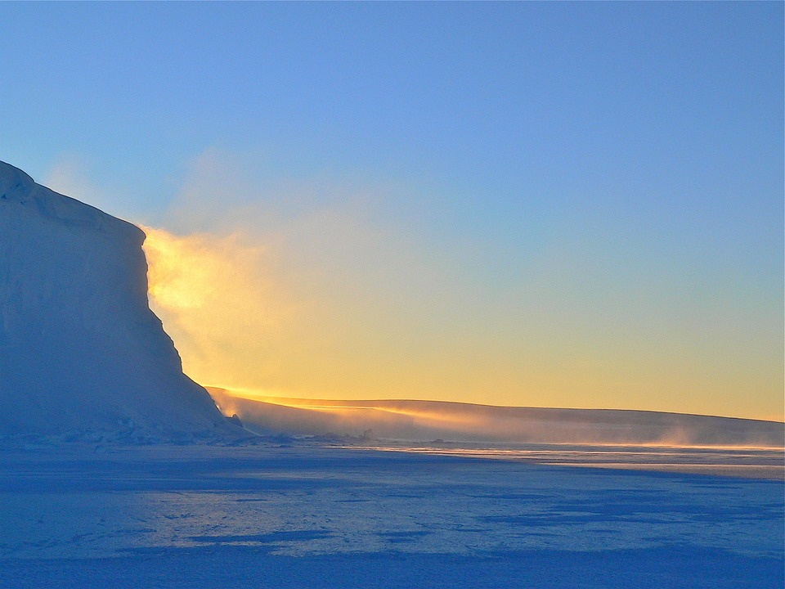**Edad recomendada:** 10-12

1 **Introducción**

**1.1. Presentación**

En este siglo, estamos asistiendo a un fenómeno de deshielo progresivo de los casquetes polares. Según la mayoría de los estudios científicos, esto se está debiendo, en mayor o menor medida, a un aumento del gas CO2 en la atmosfera producido por la constante intensificación de las actividades industriales del ser humano. Esta situación está provocando modificaciones en el efecto invernadero, un procedimiento natural del planeta, que a su vez es el causante de que aumente la cantidad de calor retenido en la atmósfera terrestre y por tanto se produzca un incremento de las temperaturas a escala global. Una de las muchas consecuencias de este calentamiento global es el deshielo de los casquetes polares.

Conseguir que los alumnos sean conscientes de que la actividad humana provoca importantes cambios en el entorno y que estos a su vez generan una serie de efectos en cadena que acaban por afectar el equilibrio del planeta es uno de los objetivos principales de esta propuesta. Además, pretendemos que los alumnos no solamente sean conscientes de esos problemas, sino que se consideren partícipes y asuman la responsabilidad de generar acciones que aporten soluciones a este problema.

Para llevar a cabo esta propuesta, nos centraremos en el Aprendizaje Basado en Proyectos, donde los alumnos investigarán acerca del tema propuesto. Comenzaremos con un reto en forma de pregunta: ¿Qué pasaría si se descongelasen los polos? y para resolverlo trabajaremos de forma secuencial a través de una serie de bloques:

* Bloque de **CONCIENCIACIÓN Y SENSIBILIZACIÓN** Comenzamos con un análisis de conocimientos previos y una introducción a la problemática del deshielo de los casquetes polares y su influencia sobre el clima
* Bloque de **INVESTIGACIÓN**. En este bloque averiguaremos cuales son las **CAUSAS** del cambio climático

* Bloque de **ANÁLISIS.** Analizaremos las **CONSECUENCIAS** y el impacto del deshielo de los casquetes polares en el clima y en los ecosistemas (flora y fauna)
* Bloque de **CONCLUSIONES.** Búsqueda de propuestas y soluciones frente a los problemas del deshielo y cambio climático
* Bloque de **EXPOSICIÓN.** Mostraremos los materiales y los resultados de nuestro trabajo en una exposición

La metodología empleada será activa y motivadora, donde los alumnos llevarán a cabo una investigación exhaustiva y serán partícipes de sus propios procesos de aprendizaje mediante la elaboración de experimentos y la realización de maquetas y de presentaciones. Al comenzar el primer bloque realizaremos una evaluación de conocimientos previos y durante el resto del proceso llevaremos a cabo una evaluación por observación, centrada en el trabajo individual y en la aportación de cada alumno en su equipo, así como una evaluación de los resultados obtenidos al final de cada bloque. Terminaremos con una evaluación final del resultado de la exposición, valorando los materiales realizados, el trabajo individual, por equipos y de la clase en conjunto.

**1.2. Justificación**

**La evolución del clima terrestre ha sido determinante en la historia de la humanidad.**

* El clima siempre ha variado, es más, durante la mayor parte de la historia de nuestro planeta el clima ha sido mucho más caluroso que el actual. Si los seres humanos aparecimos en un momento dado sobre la faz de la Tierra, fue porque comenzaron a darse unas condiciones climáticas adecuadas
* Hace 1,8 millones de años dio comienzo la última época fría hasta la fecha, el Cuaternario, el último de los períodos geológicos, en el que estamos inmersos. El Cuaternario se caracteriza por una alternancia de ciclos fríos o glaciaciones y cálidos o interglaciares. Actualmente estamos viviendo en uno de estos periodos interglaciares, denominado Holoceno, que empezó hace unos 10.000 años atrás, aunque algunos autores comienzan a hablar ya del Antropoceno, para referirse a la época en la que los seres humanos hemos comenzado a influir también en el clima

**Desde su aparición, las sociedades humanas han sido vulnerables a los cambios climáticos**.

* En los años 5.000 y 3.000 a de C., tras un periodo de frio grandes sequías, el clima volvió a templarse y a ser más húmedo, lo que permitió el establecimiento de los primeros asentamientos permanentes en las fértiles tierras a caballo entre los ríos Tigris y Éufrates. Desde entonces, las variaciones en el clima han continuado influyendo y afectando la historia de la humanidad
* El período que va desde 1850, hasta nuestros días, se ha cubierto en su totalidad por registros de las variables climatológicas gracias al establecimiento de estaciones meteorológicas. Este periodo se ha caracterizado por ser cálido y benigno lo que, sin duda, ha contribuido al crecimiento económico y de población más importante acontecido a lo largo de toda nuestra historia. En todo ese tiempo el clima no se ha comportado de forma uniforme, sino que ha ido sufriendo variaciones periódicas. En los años 80 del pasado siglo XX se inició una nueva fase cálida, que es en la que nos encontramos en la actualidad

**El aumento de las temperaturas está influyendo en el deshielo de los casquetes polares**

* El inicio de la era industrial y el consumo de combustibles fósiles en los últimos 100 años han generado un aumento cada vez mayor de la concentración de CO2 en la atmosfera, lo que a su vez ha provocado un incremento de las temperaturas, fenómeno que se conoce como calentamiento global
* En los últimos años, tanto el Ártico como la Antártida, han sufrido distintos procesos de transformación como consecuencia de este fenómeno. El deshielo de gran parte de las superficies polares (los mayores reservorios de agua dulce del planeta), el correspondiente aumento del nivel de los océanos, el efecto invernadero y la disminución en la reflexión de los rayos solares, así como la degradación de hábitats y ecosistemas son algunos de los principales factores de riesgo cuyos impactos repercuten a escala mundial
* La suma de todo esto se convierte en una problemática que le compete a todo el planeta y por eso es importante concienciar al conjunto de la sociedad de que hay que unirse para tomar medidas que permitan mitigar las causas que lo generan, tales como reducir las emisiones de gases contaminantes, promover el uso de transportes alternativos, así como reducir los consumos excesivos de energía y en los casos en los que sea posible, reemplazar el uso de combustibles de origen fósil por el uso de energías procedentes de fuentes renovables

**El deshielo de los polos supondría un evento con implicaciones desastrosas para la humanidad**.

* Por todo ello, consideramos importante que los alumnos tomen conciencia, por una parte, de lo que está pasando en la Tierra a escala global, que conozcan cómo funciona e influye el clima en nuestro planeta, como afecta la actividad humana al entorno que nos rodea y por ende al clima y al equilibrio planetario y cuáles son las consecuencias tanto inmediatas, como a largo plazo de estos cambios. Y, por otra parte, tomando como punto de partida la pregunta de ¿Qué pasaría si se descongelasen los Polos?, pretendemos que hagan uso de estos conocimientos para que reflexionen y para que, en la medida de sus posibilidades, propongan sus propias medidas y soluciones para amortiguar o evitar las consecuencias de este hipotético deshielo

2 **Descripción del**

**proyecto**

**2.1. Orientaciones metodológicas**

Vamos a trabajar en el Aprendizaje Basado en Proyectos (ABP). El **Aprendizaje Basado en Proyectos amplía** los **conocimientos de los alumnos y desarrolla sus habilidades para hacer de ellos personas más competentes.**

**Al trabajar de manera gradual y de manera colaborativa sus propios proyectos, se pretende que los alumnos** desarrollen **y fortalezcan habilidades. El fin que se busca es practicar aquellas habilidades que en su conjunto llevarán a dominar destrezas útiles en los diversos ambientes en que se verán involucrados los estudiantes.**

**El Aprendizaje cooperativo constituye una manera distinta y más motivadora de organizar y realizar un proyecto (basándonos en el trabajo de David W. Johnson - Roger T. Johnson Edythe J. Holubec llamado “Cooperative learning in the classroon”**

<http://cooperativo.sallep.net/El%20aprendizaje%20cooperativo%20en%20el%20aula.pdf>.

El aprendizaje cooperativo es el empleo didáctico de grupos reducidos en los que los alumnos trabajan juntos para maximizar su propio aprendizaje y el de los demás.

El aprendizaje cooperativo comprende tres tipos de grupos de aprendizaje. Los grupos formales de aprendizaje cooperativo funcionan durante un período que va de una hora a varias semanas de clase. En estos grupos, los estudiantes trabajan juntos para lograr objetivos comunes, asegurándose de que ellos mismos y sus compañeros de grupo completen la tarea de aprendizaje asignada.

El profesor decidirá si los grupos de aprendizaje deberán ser homogéneos o heterogéneos. Por lo general, sin embargo, son preferibles los grupos heterogéneos. Los grupos compuestos por estudiantes con diferentes rendimientos y distintos intereses permiten que los alumnos tengan acceso a diversas perspectivas y métodos de resolución de problemas, y producen un mayor desequilibrio cognitivo, necesario para estimular el aprendizaje y el desarrollo cognitivo de los alumnos.

Los grupos heterogéneos tienden a promover un pensamiento más profundo, un mayor intercambio de explicaciones y una mayor tendencia a asumir puntos de vista durante los análisis del material, todo lo cual incrementa la comprensión, el razonamiento y la retención a largo plazo de los alumnos.

Los alumnos tienen que tener la capacidad de resolver problemas, ser creativos, innovar, tomar decisiones, comunicar y trabajar en equipo...

**2.2. Área o materias e Interdisciplinariedad**

El enfoque principal del proyecto será desde la asignatura de Ciencias Sociales, debido a que se trabajarán conceptos relacionados con los casquetes polares, su ubicación, las diferencias entre el Ártico y el Antártico, las corrientes oceánicas y el clima y la influencia de la actividad humana. No obstante, también será necesario trabajar contenidos de otras materias:

* **Ciencias Naturales:** como los cambios en el clima y en los hábitats afectan a los ecosistemas y las poblaciones de seres vivos y a las relaciones que se producen entre ellos
* **Física y química (dentro de la asignatura de Ciencias Naturales):** se verán conceptos relacionados con la energía y la materia, el volumen, la densidad, los cambios de estado, etc.
* **Inglés:** la investigación sobre el cambio climático, el deshielo de los polos, el efecto invernadero, etc., se podrá hacer en parte mediante la consulta de páginas web en inglés, para lo cual será necesario el uso y manejo de un diccionario de consulta
* **Matemáticas:** en determinados momentos será necesario trabajar con gráficos, para lo cual habrá que aprender a leer datos e interpretarlos
* **Tecnología:** la búsqueda y consulta de información se hará en parte mediante el uso de páginas web, para lo que sería recomendable enseñar a realizar un uso “seguro y responsable” de Internet. Los resultados obtenidos también se podrían compartir y mostrar mediante el uso de determinadas aplicaciones
* **Educación Artística:** la presentación de los materiales obtenidos requiere la realización de maquetas o paneles explicativos, así como la elaboración de diversos carteles expositivos, para lo cual sería necesario conocer las distintas técnicas y materiales con los cuales se pueden realizar (por ejemplo, uso de temperas y acuarelas, mezcla de colores, confección de papel maché, etc.)
* **Literatura:** el proyecto puede ampliar su alcance mediante la propuesta de lecturas interesantes y motivadoras relacionadas con la temática de este, tanto en castellano como en inglés, teniendo en cuenta el nivel de los alumnos participantes

**2.3. Objetivos**

Los objetivos del proyecto serán:

* **Conocer** la ubicación, características e importancia de los casquetes polares y su influencia sobre el clima, los océanos y los ecosistemas
* **Valorar** la importancia de la sensibilización y concienciación con el Medio Ambiente, centrándonos en los problemas que afectan al deshielo de los casquetes polares
* **Descubrir** que los casquetes polares son el mayor reservorio de agua dulce del planeta
* **Investigar** y ser conscientes de cómo influye el cambio climático en los casquetes polares
* **Adquirir** consciencia de las causas que genera el deshielo de los casquetes polares, así como de los problemas que genera y buscar soluciones
* **Desarrollar** técnicas de investigación, síntesis, experimentación y análisis
* **Comprender** que la observación, la exploración y la experimentación son habilidades del pensamiento científico que facilitan la comprensión del desarrollo histórico de la ciencia, la tecnología y la sociedad
* **Acercar y dar a conocer** posibles soluciones al cambio climático a través de “artefactos”
* **Explorar** como una acción que se realizan sobre algo (que puede ser un objeto o un fenómeno) o con algo (relacionado a un instrumento), puede generar una cascada de efectos con múltiples consecuencias
* **Indagar, explorar y adquirir** nuevos conocimientos en diferentes recursos y en distintos idiomas
* **Aprender** a buscar y usar fuentes de información para dilucidar interrogantes de carácter científico

* **Analizar** objetos, sucesos o fenómenos mediante procesos, patrones o gráficos, para reconocer y estudiar cada una de sus partes y poder explicarlos
* **Registrar** la información obtenida por medio de observaciones y mediciones, de manera ordenada y clara, en tablas, dibujos e ilustraciones científicas
* **Usar** modelos como una habilidad creativa para representar los fenómenos o hechos explorados en forma de maquetas, diagramas, dibujos, ilustraciones científicas, entre otros recursos, para explicar o describir fenómenos, hechos u objetos
* **Comunicar**, de manera oral o escrita, los resultados de los experimentos, análisis e indagaciones, por medio de herramientas como ilustraciones científicas, gráficos, modelos, tablas y simulaciones, tanto en formato en papel como en formato digital

**2.4. Contenidos**

Los principales contenidos que vamos a trabajar son:

* Los casquetes polares. ¿Qué son y dónde se encuentran?
* Los casquetes polares como el mayor reservorio de agua dulce
* El efecto invernadero y los efectos del CO2 en la atmósfera
* El deshielo de los casquetes polares y los cambios que se han producido
* El cambio climático y cómo afecta a Europa y a nuestro país
* El impacto del deshielo de los casquetes polares en los océanos
* El impacto del deshielo de los casquetes polares en el clima
* El impacto del deshielo de los casquetes polares en los ecosistemas
* ¿Qué podemos hacer para evitar el cambio climático?
* Preparación de la Expo “Acción Polar”

Estos contenidos se van a organizar en cinco bloques, tal y como se refleja en la siguiente tabla:

|  | | **BLOQUE 1** SENSIBILIZACIÓN | **BLOQUE 2** INVESTIGACIÓN | **BLOQUE 3** ANÁLISIS | **BLOQUE 4** CONCLUSIONES | **BLOQUE 5** EXPOSICIÓN |
| --- | --- | --- | --- | --- | --- | --- |
| **1** | Los casquetes polares. ¿Qué son y dónde se encuentran? |  |  |  |  |  |
| **2** | Los casquetes polares como reservorio de agua dulce. |  |  |  |  |  |
| **3** | El efecto invernadero y los efectos del CO2 |  |  |  |  |  |
| **4** | El deshielo de los casquetes polares |  |  |  |  |  |
| **5** | El cambio climático |  |  |  |  |  |
| **6** | El impacto del deshielo en los océanos. |  |  |  |  |  |
| **7** | El impacto del deshielo en el clima |  |  |  |  |  |
| **8** | El impacto del deshielo en los ecosistemas |  |  |  |  |  |
| **9** | ¿Qué podemos hacer para evitar el cambio climático? |  |  |  |  |  |
| **10** | Preparación de la Expo “Acción Polar” |  |  |  |  |  |

**2.5. Competencias**

Según la Unión Europea las competencias son “la combinación de destrezas, conocimientos y actitudes adecuadas al contexto y considera claves aquellas que todas las personas precisan para su realización y desarrollo personal, así como para la ciudadanía activa, la inclusión social y el empleo”

Según Zabala y Arnau (2007) “una competencia es una capacidad o habilidad para efectuar tareas o hacer frente a situaciones diversas de forma eficaz en un contexto determinado. Y para ello es necesario movilizar actitudes, habilidades y conocimientos al mismo tiempo y de forma interrelacionada”

**Las competencias fundamentales seleccionadas por la UE y que vamos a trabajar en este proyecto son:**

* Competencia en comunicación lingüística
* Competencia matemática
* Competencia en el conocimiento y la interacción con el mundo físico
* Competencia en el tratamiento de la información y competencia digital
* Competencia social y ciudadana
* Competencia cultural y artística
* Competencia para aprender a aprender
* Competencia de autonomía e iniciativa personal

**También trabajaremos otras competencias como:**

* Competencias para la planificación
* Competencias para el diálogo
* Competencias para el diseño
* Competencias para la evaluación
* Competencias para la búsqueda de ayuda
* Competencias para la producción de materiales a través de la Red

**2.6. Producto final**

Uno de los aspectos más importantes del Aprendizaje basado en Proyectos es que los alumnos expongan el trabajo realizado a sus compañeros del colegio. Por lo tanto, en este Proyecto el producto final consistirá en la organización de la **Expo “Acción Polar”**:

La Expo contará con una serie de stands (uno por equipo), en los que se presentará información sobre cinco temas principales y una propuesta:

* El CO2 y el efecto invernadero
* El deshielo de los casquetes polares
* El impacto del deshielo sobre el océano
* El impacto del deshielo sobre el clima
* El impacto del deshielo sobre los ecosistemas (fauna y/o flora)
* “Nuestra Acción Polar”: cada equipo habrá elegido uno de los cinco temas anteriores y detallará que “acción” proponen para solucionar/mitigar sus efectos. La propuesta deberá contemplar medidas prácticas y realizables a nivel local

Además, cada equipo mostrará en cada stand, en lo que han estado trabajado y lo que han ido realizando para poder explicárselo al resto de compañeros del colegio. Estos materiales consistirán en:

* Una maqueta realizada con papel maché que refleje como ha ido cambiando el tamaño del Ártico (por ejemplo) con el paso de los años. Cada maqueta reflejará una época distinta, de forma que habrá tantas maquetas como equipos se hayan formado (los equipos se tendrán que poner de acuerdo para escoger la fecha a la cual corresponde su maqueta, de forma que el conjunto de maquetas refleje los cambios que se han ido produciendo a lo largo de un tiempo determinado). Aquellos centros “más digitales” que quieran ir un poco más allá, podrían, por ejemplo, realizar un “timelapse” con las maquetas
* Una presentación sobre al menos uno de los cinco temas propuestos. La presentación podrá ser en papel continuo, en forma de experimento o bien en formato digital, tipo [Prezi](https://prezi.com/) o [Genially](https://www.genial.ly/es).
* Un díptico/tríptico en formato papel, donde se detalle la “Acción Polar”. Este material podrá ser enviado/compartido con los asistentes, bien mediante un PDF, o accediendo la plataforma web del centro, un blog especifico creado para este evento, etc.

**2.7. Modelo de Evaluación**

No solo se evaluará, sino que también se valorará para que sea el propio estudiante el que establezca planes de mejora. De esta manera los alumnos serán conscientes de los aspectos en los que deben mejorar, y, en definitiva, hagan realidad esa frase tan utilizada que recalca que “el alumno debe ser el protagonista de su propio aprendizaje”.

Todas las actividades propuestas se verán complementadas con una diversidad de elementos de evaluación que ayuden tanto al docente como al alumno en el seguimiento del grado de consecución de los objetivos, incidiendo especialmente en el proceso de aprendizaje y en la metacognición. Esta evaluación se hará mediante:

* Rutinas de pensamiento
* Fichas de análisis
* Plantillas de reflexión
* Tablas de reparto de tareas

Asimismo, es de especial relevancia la evaluación del proceso, de ahí la importancia de complementar estos elementos de evaluación con un MAPA DE APRENDIZAJE a través del cual tanto el alumno como el profesor van a ir siendo partícipes de la adquisición de los ítems más relevantes de su proceso de aprendizaje.

Se plantea generar una rúbrica o cuestionario de evaluación que el alumno pueda también utilizar como elemento de autoevaluación.

3 **Estructura y desarrollo de la secuencia didáctica**

**3.1. Resumen**

El proyecto está programado para trabajarlo durante el curso completo o durante un trimestre, con un total de cinco bloques repartidos en 23 sesiones. Terminaría con la organización de una Exposición a finales del curso donde se invitaría al resto del colegio, desde Educación Infantil hasta Secundaria, así como a amigos y familiares, a conocer el trabajo realizado.

**3.1.1. Tabla de secuenciación**

| **Sesión** | **Actividades** | **Tiempo de realización** |
| --- | --- | --- |
| **MOTIVACIÓN, CONCIENCIACIÓN**  **Y SENSIBILIZACIÓN**  **(2 sesiones)** | * Formación de los grupos de trabajo. * Reparto de los roles a cada miembro del grupo (cada día un rol diferente) * Visualización del video “El Polo Sur es más frío que el Polo Norte” * Debate y confrontación de ideas sobre si es lo mismo el Polo que casquete polar. * Visualización del vídeo “La Antártida o Polo Sur” | **Sesión 1** 45-60 minutos |
| * Organización del aula por los mismos grupos de trabajo que en la sesión anterior. * Análisis del gráfico de la distribución de agua en la Tierra. * Debate y confrontación de ideas sobre donde se encuentran las reservas de agua dulce. * Realización de la actividad interactiva “La distribución de agua en el planeta” | **Sesión 2** 45-60 minutos |
| **INVESTIGACIÓN**  **(9 - 10 sesiones)** | * Búsqueda de información sobre el efecto invernadero. * Preparación y realización de experimentos. * Debate y confrontación sobre los diferentes experimentos realizados en la clase. * Investigación sobre los gases que provocan el sobrecalentamiento de la atmósfera. | **Sesión 3** 45-60 minutos  **Sesión 4** 45-60 minutos |
| * Visualización del vídeo “Deshielo Polo Norte 1978-2010” * Debate sobre el deshielo de los glaciares y los casquetes polares. * Investigación sobre la evolución del deshielo en el Polo Norte. * Realización de maquetas en papel maché que reflejen los cambios que ha ido registrando el Polo Norte en lo últimos 30 años. * Visualizar la presentación “Hielos Árticos”. | **Sesión 5:**  45-60 minutos  **Sesión 6:** 45-60 minutos  **Sesiones 7, 8 y 9:** 45-60 minutos |
| * Búsqueda de información en la página web “The climate change knowledge portal” acerca de los cambios registrados en el clima en España. * Comparación de los diversos niveles que se han investigado. * Debate y confrontación acerca de la situación de España como uno de los países europeos más afectados por el cambio climático. * Investigación sobre los efectos del cambio climático en países concretos. * Realización de un gráfico mostrando los principales cambios. | **Sesión 10:** 50 minutos  **Sesión 11:** 60 minutos (se puede realizar una tercera sesión si es necesario) |
| **ANÁLISIS**  **(6 sesiones)** | * Visualización del vídeo “El Deshielo”. * Debate y confrontación de la problemática del deshielo de los glaciares. * Reflexión sobre los contenidos del Taller Virtual de Meteorología y Clima. * Análisis de los contenidos del artículo “Con el agua al cuello” * Investigación de las consecuencias sobre el océano y las poblaciones humanas. | **Sesión 12**:  60 minutos  **Sesión 13:**  60 minutos |
| * Lectura del artículo “Así se desvanece el Ártico” * Debate y confrontación de cómo puede afectar el deshielo al clima. * Lectura del artículo (en inglés): “The Threat of Melting Ice”. * Investigación sobre los efectos del deshielo sobre el clima. | **Sesión 14:**  60 minutos  **Sesión 15:**  60 minutos |
| * Visualización del vídeo “Deshielo de la investigación: ¿Cómo funcionan los ecosistemas en regiones extremadamente frías” * Debate y confrontación acerca de cómo afectaría a los ecosistemas de la Península Ibérica el deshielo de los casquetes polares. * Análisis de la información del artículo sobre los Impactos del Cambio Climático en España y su relación con el deshielo ártico. * Realización de una presentación de estos impactos sobre la flora, la fauna y el ser humano en el caso concreto de la Península Ibérica. | **Sesión 16:**  60 minutos  **Sesión 17:**  60 minutos |
| **CONCLUSIONES**  **(3 sesiones)** | * Visualización del vídeo “Cambiar el mundo es cosa de niños” * Investigación de posibles soluciones para frenar el cambio climático. * Búsqueda de posibles acciones que podemos llevar a cabo para evitarlo. * Realización de un vídeo o mapa conceptual con diversas propuestas. | **Sesión 18:**  60 minutos  **Sesiones 19 y 20:**  60 minutos |
| **EXPOSICIÓN**  **(3 sesiones)** | * Realización de carteles, folletos…para la Feria. * Montaje de la exposición en un lugar grande y vistoso. * Exposición de todo lo realizado en clase. * Realización de una reflexión en gran grupo y de una reflexión individual. * Realización de una coevaluación con los compañeros del grupo. | **Sesiones 21 y 22:**  60 minutos  **Sesión 23:**  Feria (una mañana) |
| **Total** |  | Unas 23 horas clase |

**DINÁMICAS PARA TRABAJAR LAS FICHAS**

Este proyecto está enfocado para trabajar el Aprendizaje Cooperativo. A continuación, se explica cómo se trabaja con esta metodología, los roles que desempeñarán los alumnos y los pasos a seguir.

Para llevar a cabo el Aprendizaje basado en Proyectos tendremos en cuenta los siguientes pasos:

* **Formación de los equipos**. Organiza grupos de tres o cuatro alumnos, para que haya diversidad de perfiles y cada uno desempeñe un rol. El profesor tiene que considerar qué acciones deberán realizarse para maximizar el aprendizaje de los estudiantes. Los roles indican qué puede esperar cada miembro del grupo que hagan los demás y, por lo tanto, qué está obligado a hacer cada uno de ellos. A continuación, aparecen algunos ejemplos de roles, se debe tener en cuenta que estos pueden cambiarse y adecuarse a las características y necesidades del aula
* ***Coordinador*:** Dirige la sesión de trabajo, cómo hay que hacer las actividades y qué hay que hacer
* ***Secretario*:** Controla el tono de voz durante la sesión de trabajo, controla que los miembros del grupo se turnen para realizar la tarea asignada
* ***Intendente*:** Prepara el lugar de trabajo, distribuye el material
* ***Ayudante*:** Suple en las funciones de su cargo a un compañero ausente, ayuda a quien lo necesite, brinda apoyo verbal y no verbal mediante la consulta y el elogio de las ideas y las conclusiones de los demás
* ***Portavoz*:** Hablar en nombre del equipo, presentar las ideas de su grupo a la clase
* **Definición del producto o reto final.** Dales a conocer cuál va a ser el producto final que van a desarrollar. Explica a los alumnos que les proporcionarás unas rúbricas donde figuren los objetivos cognitivos y competenciales que deben alcanzar, y los criterios para evaluarlos
* **Planificación**. Pídeles que presenten un plan de trabajo donde especifiquen las tareas previstas, los encargados de cada una y el calendario para realizarlas
* **Investigación.** Debes dar autonomía a tus alumnos para que busquen, contrasten y analicen la información que necesitan para realizar el trabajo. Tú papel es orientarles y actuar como guía
* **Análisis y la síntesis.** Ha llegado el momento de que tus alumnos pongan en común la información recopilada, compartan sus ideas, debatan, elaboren hipótesis, estructuren la información y busquen, entre todos, la mejor respuesta a la pregunta inicial
* **Elaboración del producto.** En esta fase los estudiantes tendrán que aplicar lo aprendido a la realización de un producto que dé respuesta a la cuestión planteada al principio. Anímalos a dar rienda suelta a su creatividad
* **Presentación del producto.** Los alumnos deben exponer a sus compañeros lo que han aprendido y mostrar cómo han dado respuesta al problema inicial. Es importante que cuenten con un guion estructurado de la presentación, se expliquen de manera clara y apoyen la información con una gran variedad de recursos
* **Respuesta colectiva a la pregunta inicial.** Una vez concluidas las presentaciones de todos los grupos, reflexiona con tus alumnos sobre la experiencia e invítalos a buscar, entre todos, una respuesta colectiva a la pregunta inicial
* **Evaluación y autoevaluación.** Por último, evalúa el trabajo de tus alumnos mediante una rúbrica que se les debe proporcionar, y pídeles que se autoevalúen. Les ayudará a desarrollar su espíritu de autocrítica y reflexionar sobre sus fallos o errores

**3.2. Bloque 1: Concienciación y sensibilización**

Sesión 1: Los casquetes polares ¿Qué son y dónde se encuentran?

**Ficha 1: Los casquetes polares ¿Qué son y dónde se encuentran?**

**OBJETIVOS**

* Conocer los casquetes polares y dónde se encuentran
* Investigar por medio de experimentos cómo está sucediendo esto y por qué

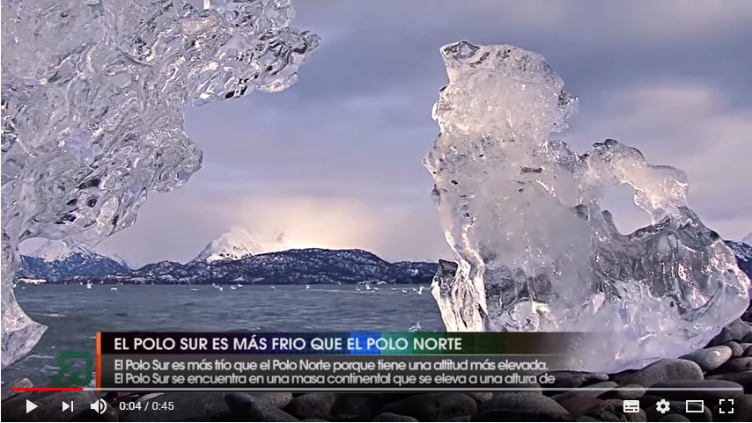

**CONTENIDOS**

**Actividad previa**

* Visualiza el video El Polo Sur es más frío que el Polo Norte.

<https://www.youtube.com/watch?v=GPZ0ETLnb0c>

* **Contexto**

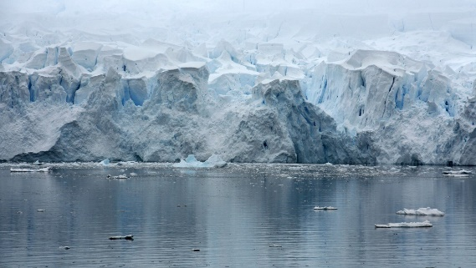Las capas de hielo se forman al acumularse la nieve caída en los fondos y laderas de los valles, en zonas de alta montaña. Año tras año, la nieve se va acumulando. Montones enormes de nieve acumulada cubren la tierra. Las capas de nieve que se encuentran debajo lentamente se transforman en hielo. Cuando el hielo acumulado llega a pesar mucho, éste comienza a desplazarse. Es entonces cuando una capa de hielo se transforma en un GLACIAR. Cuando un glaciar cubre mesetas e islas de latitudes altas se le denomina CASQUETE POLAR.

Fuente: https://pxhere.com/es/photo/982537

* **Debate**

Preguntas: ¿Es lo mismo Polo que casquete polar? ¿Dónde está el Polo Sur? ¿y el Polo Norte?

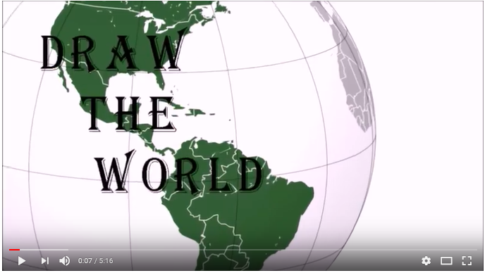

* **Solución**

Diferencias entre Ártico y Antártico.  
Visualiza los primeros dos minutos del video La Antártida o Polo Sur

<https://www.youtube.com/watch?v=3xB3jjXGD-U>

**Guía para el profesor: *Los casquetes polares. ¿Qué son y dónde se encuentran?***

**Actividad previa**

* Antes de comenzar la investigación sobre los casquetes polares, el efecto invernadero, los efectos del CO2 en la atmósfera y el cambio climático escribe lo que sabes o lo que has oído sobre el tema. Después de haber investigado y trabajado acerca de ello apunta lo que has aprendido. Para ello utiliza la ficha del Anexo I.
* Pregunta a los alumnos qué conocen acerca de los casquetes polares y dónde creen que se encuentran. En una lluvia de ideas los miembros de un mismo equipo ponen en común lo que ha contestado cada uno. El portavoz de cada equipo comunicará su respuesta al resto de grupos.
* Antes de ver el vídeo pregunta a tus alumnos ¿es lo mismo “Polo” que “Casquete Polar”? ¿Dónde está el Polo Sur? ¿Y el Polo Norte? Después los alumnos visualizarán el video “El Polo Sur es más frío que el Polo Norte”

<https://www.youtube.com/watch?v=GPZ0ETLnb0c>

* **Contexto**

Explica a tus alumnos cómo las capas de hielo se forman al acumularse la nieve caída en los fondos. Esas capas de nievo se transforman en hielo y cuando el hielo comienza a pesar este se desplaza. Finalmente, esa capa de hielo se transforma en GLACIAR y cuando cubre mesetas se le denomina CASQUETE POLAR

* **Debate**

Pregunta ¿Es lo mismo Polo que casquete polar? ¿Dónde está el Polo Sur? ¿y el Polo Norte?

* **Solución**

Comparte este vídeo con tus alumnos:

<https://www.youtube.com/watch?v=3xB3jjXGD-U>

Lleva a cabo una exposición compartida. Brinda a los alumnos la oportunidad de cuestionar el vídeo, que sean críticos. Un miembro del equipo explica lo que acaba de ver y los demás compañeros confirman, matizan o corrigen el resumen oral del compañero.

Sesión 2: Los casquetes polares como el mayor reservorio de agua dulce

**Ficha 2: Los casquetes polares como el mayor reservorio de agua dulce**

**OBJETIVOS**

* Repasar la diferencia entre agua salada y agua dulce
* Comprender que casi el 70% del agua dulce del planeta está congeladas en forma de glaciares y casquetes polares

**CONTENIDOS**

**Actividad previa**

* Analiza el gráfico de la imagen.

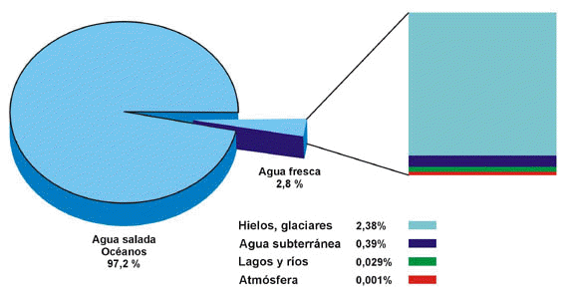

Fuente:http://www6.rel-uita.org/agricultura/ambiente/agua/acuifero/grafica-1-570.gif

* **Contexto**

En el contexto del ciclo hidrológico, un reservorio representa el agua contenida en las diferentes etapas dentro del ciclo. El reservorio más grande lo constituyen los océanos, que contienen el 97% del agua de la Tierra. La cantidad restante (3 %) constituye los reservorios de agua dulce, de los cuales, la mayor parte se encuentra en forma sólida en los casquetes polares y glaciares

* **Debate**

Pregunta: ¿Dónde se encontrará el resto de las reservas de agua dulce?

* 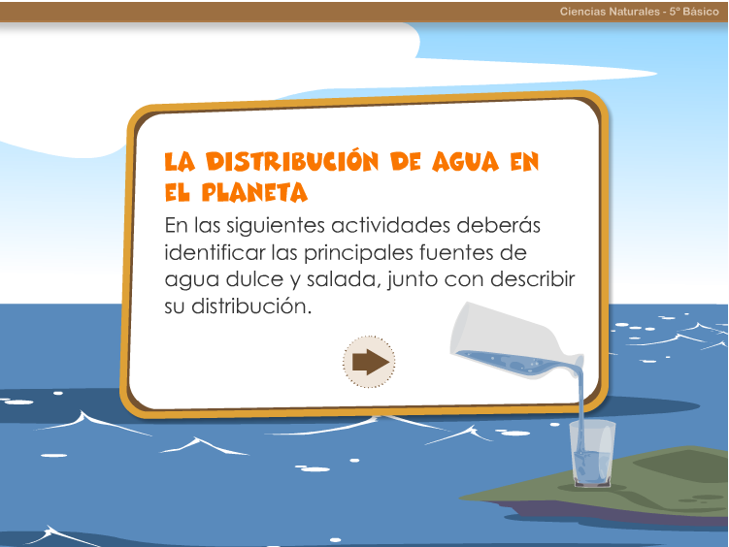**Solución**

Realiza la actividad interactiva   
La distribución de agua en el planeta

<https://www.ecoportal.net/temas-especiales/reservas-de-agua-dulce/>

**Guía para el profesor: *Los casquetes polares como el mayor reservorio de agua dulce.***

**Actividad previa**

* Pide a tus alumnos que analicen el siguiente gráfico:

<http://www6.rel-uita.org/agricultura/ambiente/agua/acuifero/grafica-1-570.gif>

* Insta a tus alumnos para que un miembro de cada equipo empiece a escribir su análisis en un “folio giratorio”. Mientras los demás se fijan en cómo lo hace. Después se lo pasa al compañero de al lado en sentido horario para que escriba su análisis y así hasta que todos hayan realizado su análisis particular. Después el portavoz de cada equipo lo pone en común.
* **Contexto**

Explica a tus alumnos qué es un reservorio y cuál es el reservorio más grande del planeta

* **Debate**

Pregunta a tus alumnos ¿Dónde se encontrará el resto de las reservas de agua dulce? Y justifica con ellos sus respuestas

* **Solución**

Antes de iniciar el juego enuncia a tus alumnos las siguientes preguntas: ¿Cuáles son las fuentes de agua dulce? ¿Y las fuentes de agua salada? ¿Por qué crees que el agua es fundamental para las plantas, los animales y los seres humanos? Después de realizar la actividad se puede ver el PowerPoint que aparece en esa misma página como repaso de lo aprendido

**3.3. Bloque 2: Investigación**

Sesiones 3 y 4: El efecto invernadero y los efectos del CO2 en la atmosfera

**Ficha 3: El efecto invernadero y los efectos del CO2 en la atmosfera**

**OBJETIVOS**

* Conocer las causas y efectos del efecto invernadero
* Comprender el origen y las consecuencias de un aumento de CO2 en la atmosfera
* Experimentar los efectos que produce el CO2 en la atmósfera

**CONTENIDOS**

**Actividad previa**

* Busca y lee información sobre el efecto invernadero.
* Para comprender como funciona el efecto invernadero vamos a trabajar en equipos y llevar a cabo varios experimentos. Cada equipo va a realizar uno y lo expondrá al resto de la clase.
* **Contexto**

El deshielo de los polos es causado principalmente por el calentamiento global. Este, a su vez es provocado por el mal funcionamiento del efecto invernadero, el cual es un procedimiento natural del planeta. Debido principalmente a la presencia del gas CO2, la Tierra tiene la posibilidad de retener en la atmósfera el calor que se recibe de la radiación solar. Esto es importante para el mantenimiento de la vida dentro del planeta. No obstante, el progresivo aumento de la actividad industrial es responsable de una mayor emisión de CO2, lo que está provocando un aumento en la cantidad de calor retenido en la atmósfera terrestre. Uno de los efectos de este fenómeno es el deshielo de los casquetes polares, que a su vez está provocando cambios en el océano

* **Debate**

Preguntas: En la zona del plástico el hielo se derretirá antes.

a) ¿Qué ha sucedido con el nivel del agua en el experimento A? ¿Y en el B?

b) ¿Por qué crees que en el experimento C en la zona del plástico el hielo se derrite antes?

c) ¿Qué casquete polar representa el experimento A? ¿Y el B?

d) ¿Cómo crees que afectaría al nivel del mar el deshielo del Ártico?

* **Investigación**
* Investiga en libros y revistas qué otros gases provocan el sobrecalentamiento de la atmósfera y si la humanidad está haciendo algo para evitarlo.
* Anota la información más relevante que obtengas.

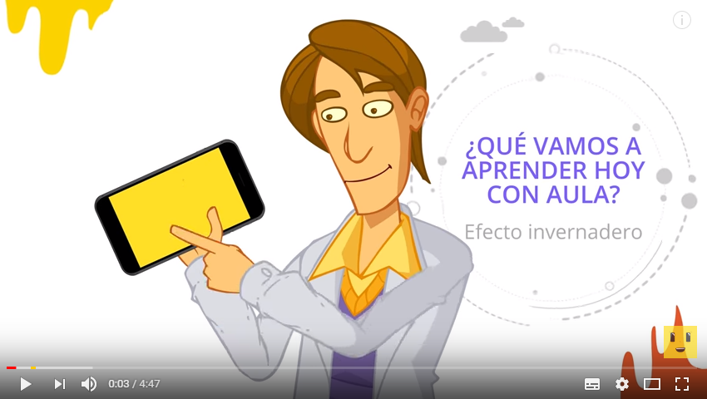

* **Solución**

Visualizar el video ¿Qué es el Efecto Invernadero?

<https://www.youtube.com/watch?v=D7azpbtGA4Y>

**Guía para el profesor: *El efecto invernadero y los efectos del CO2 en la atmósfera.***

**Actividad previa**

* Presenta a tus alumnos diversos artículos relacionados con el efecto invernadero. Distribuye una noticia a cada grupo. Brinda a los alumnos la oportunidad de aprender a cuestionar el texto y a saber analizar las ideas principales. En cada equipo el coordinador guía la lectura de sus compañeros, y el secretario apunta las ideas fundamentales del texto que luego el portavoz del grupo presentará a la clase.
* Una vez leído el texto, asigna a cada grupo uno de los siguientes experimentos. Los equipos deberán repartir el trabajo entre ellos para realizar los experimentos en clase.

**Experimento A**

* Busca un recipiente y llénalo de agua hasta la mitad
* Introduce tres hielos
* Haz una señal para saber cuál es el nivel del agua
* Deja que el hielo se derrita totalmente

**Experimento B**

* Busca un recipiente y llénalo de agua hasta la mitad
* Introduce un rectángulo de Porex pan de 5 cm x 5 cm
* Introduce tres cubitos de hielo sobre el porexpan
* Haz una señal para saber cuál es el nivel del agua
* Deja que el hielo es derrita totalmente

Explicación de los experimentos A y B:

[¿Cuándo el hielo se derrite aumenta el nivel del agua?](http://www.juntadeandalucia.es/medioambiente/site/pacc/menuitem.acad89bbe95916b477fe53b45510e1ca/?vgnextoid=a74832c8bc13a210VgnVCM1000001325e50aRCRD&vgnextchannel=f440d58995cf9210VgnVCM2000000624e50aRCRD&lr=lang_es)

http://www.juntadeandalucia.es/medioambiente/site/pacc/menuitem.acad89bbe95916b477fe53b45510e1ca/?vgnextoid=a74832c8bc13a210VgnVCM1000001325e50aRCRD&vgnextchannel=f440d58995cf9210VgnVCM2000000624e50aRCRD&lr=lang_es

**Experimento C**

* Busca dos depósitos de 10cm. de altura
* Llénalos de agua fría
* Echa una buena cantidad de cubitos de hielo en cada recipiente
* Tapa uno de los recipientes con varias capas de plástico y el otro no lo tapes
* Coloca un flexo encendido encima de cada uno de los recipientes y observa qué sucede
* ¿Cuál se derretirá antes? (el hielo del recipiente tapado se derretirá antes) ¿Por qué?

Explicación del experimento C:

Al colocarse el flexo encima de los recipientes el que está descubierto se derretirá mucho antes que el que está cubierto. Esto es lo que ocurre con los casquetes polares debido al calentamiento global y el efecto directo del calor sobre ellos. Cuando las temperaturas empiezan a aumentar y el calor se va concentrando, tal como sucede, a pequeña escala, en este experimento se derrite el hielo.

* **Contexto**

En grupos, los alumnos leen el texto. Un miembro del equipo lee el primer párrafo y el compañero de al lado deberá explicar lo que este acaba de leer o hará un resumen con sus “propias palabras”. Se explicará el texto a aquellos alumnos que no lo han comprendido.

* **Debate**

Tras realizar los experimentos en clase, cada grupo explicará el experimento que les ha tocado.

Si es necesario y no lo recuerdan repasa con ellos la ficha 2 donde se explicaba en un vídeo la diferencia entre el Polo Norte y el Polo Sur.

Al acabar la explicación, podrás plantear las siguientes preguntas:

1. ¿Qué ha sucedido con el nivel del agua en el experimento A? ¿Y en el B?

En el experimento A el nivel de agua ha subido debido al derretirse el hielo. En el B al tener una capa de porexpan se derrite más lentamente. Eso ocurre en la Antártida que está formada por una capa de hielo masiva que tiene una masa de tierra por debajo.

1. ¿Por qué crees que en el experimento C en la zona del plástico el hielo se derrite antes?

Se derrite antes debido al calor del flexo. Explica a tus alumnos que el flexo representa al calor del Sol que desprende sobre la tierra. Coméntales que el principal efecto que causa el calentamiento global es el efecto invernadero, fenómeno que se refiere a la absorción por ciertos gases atmosféricos.

1. b) ¿Qué casquete polar representa el experimento A? ¿Y el B?

El experimento A representa al Polo Norte y el experimento B representa al Polo Sur. Explica a tus alumnos que el Polo Norte se encuentra al punto del eje de la Tierra más al norte. En el Norte, el hielo es menos denso y se derrite con mayor facilidad, por lo que el deshielo ya es una evidencia Mientras que el Polo Sur se encuentra en el eje sur de la Tierra. Básicamente se trata de una gran masa continental llamada Antártida, que se cubre con una enorme barrera de hielo. Es un continente cubierto por una capa de hielo masiva que tiene una masa de tierra por debajo. El 90 % del hielo del mundo se concentra en el **Polo Sur** y tiene un espesor de 2.133 metros. Muy a largo plazo, esto significa que, si todos los bloques de hielo de esta zona se derritiesen, el nivel del mar podría aumentar más de 60 metros.

1. ¿Cómo crees que afectaría al nivel del mar el deshielo del Ártico?

A medida que el deshielo aumente sobre el Ártico, los rayos solares dejarán de ser reflejados por las capas de hielo y, en su lugar, los océanos absorberán el calor. Además, tras las capas heladas existen gases de efecto invernadero (principalmente metano) cuya liberación por derretimiento agravaría el cambio climático. Y el nivel del mar subiría.

1. ¿Y el de la Antártida? ¿Por qué crees que es así?

Los científicos creen que el agua dulce generada por la fusión en la superficie y el agua de mar bajo su superficie se están filtrando por debajo de las placas de hielo de Groenlandia y de la Antártida Occidental, lubricando las corrientes de hielo y provocando que estas se deslicen con mayor rapidez hacia el mar. Además, el aumento de las temperaturas está provocando que las enormes plataformas de hielo adheridas a la Antártida se estén derritiendo desde la base, se debiliten y se desprendan.

Explica a tus alumnos que la Antártida actualmente contribuye en menos del 10% al aumento del nivel global del mar y es un contribuyente menor en comparación con la expansión térmica de los océanos calientes y el derretimiento de los glaciares de montaña. Pero se cree que Groenlandia y especialmente las capas de hielo de la Antártida, con su enorme volumen de hielo, sean los principales contribuyentes a la futura subida del nivel del mar a largo plazo. La cantidad extra de hielo acelera el deshielo del casquete antártico, lo que eleva el nivel del mar.

Los alumnos contestarán a las preguntas siguiendo la **técnica 1-2-3** para ello cada alumno tendrá una plantilla con tres recuadros (uno para cada situación) para que anoten en ella las sucesivas respuestas.

1. Dentro de cada equipo primero individualmente piensan cuál es la respuesta a las preguntas y las anotan el primer recuadro.
2. En segundo lugar, se ponen en parejas, intercambian sus respuestas y las comentan. Los alumnos se tienen que poner de acuerdo para hacer de sus respuestas una sola y anotarla en el segundo recuadro.
3. En último lugar, todos los miembros de equipo después de poner en común las respuestas dadas por las dos parejas, han de ponerse de acuerdo entre todos para conseguir la respuesta más adecuada a las preguntas que se les ha planteado y la anotarán en el tercer recuadro.
4. Las fichas se guardarán en una carpeta preparada anteriormente con el nombre del grupo.

* **Investigación**

Pide a los alumnos que investiguen en libros y revistas. Para ello deben recopilar la información el día anterior de trabajarlo en clase. El secretario anotará la información más relevante que obtenga acerca de los gases que provocan el sobrecalentamiento de la atmósfera y si la humanidad está haciendo algo para evitarlo

* **Solución**

Para terminar la ficha visualizarán el vídeo ¿Qué es el Efecto Invernadero? y sacarán conclusiones acerca de ello: <https://www.youtube.com/watch?v=D7azpbtGA4Y>

Sesiones 5, 6, 7 ,8 y 9: El Deshielo de los casquetes polares y los cambios que se han producido

**Ficha 4: El Deshielo de los casquetes polares y los cambios que se han producido**

**OBJETIVOS**

* Investigar sobre los casquetes polares y conocer los cambios que se han producido durante los últimos 30 años
* Conocer que está pasando y sus posibles causas e investigar cuáles pueden ser las consecuencias de estos cambios dentro de varios años

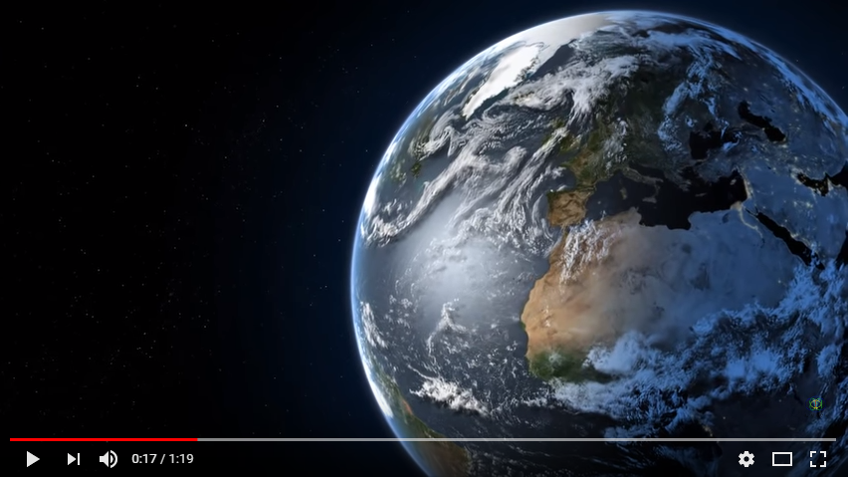

**CONTENIDOS**

**Actividad previa**

* Visualiza el video Deshielo Polo Norte 1978-2010.

<https://www.youtube.com/watch?v=CpU6W8x23ME>

* **Contexto**

Las imágenes grabadas por satélites de la NASA indican que cada año se desvanece hasta un 4% de la capa de hielo de los casquetes polares. Organizaciones como la World Wildlife Foundation (WWF) prevén, además, que en los próximos 100 años podría producirse un aumento de temperatura de entre 4 y 7 grados

* **Debate**

Pregunta: ¿Qué opinas sobre el deshielo de los glaciares y los casquetes polares?

* **Investigación**

Investiga cual ha sido la evolución del derretimiento del hielo en el Polo Norte durante los últimos 30 años

Trabaja con tu equipo. Cada equipo escogerá un periodo concreto y realizará una maqueta en papel maché de la situación en la que se encontraba el Polo Norte en ese momento. Las maquetas deberán mostrar una secuencia de cómo ha ido cambiando el Polo Norte desde 1984 hasta la actualidad

* 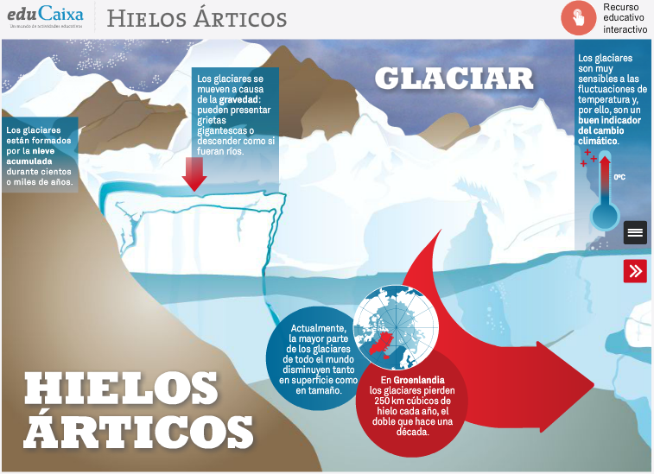**Solución**

Mira y lee los contenidos de la presentación Hielos árticos

[http://agenda.obrasocial.lacaixa.es/microsites  
/Artico/Hielo_artico/index.html](http://agenda.obrasocial.lacaixa.es/microsites/Artico/Hielo_artico/index.html)

**Guía para el profesor: El deshielo de los casquetes polares y los cambios que se han producido.**

**Actividad previa**

* Explica a tus alumnos que las imágenes grabadas por la NASA muestran que cada año se desvanece hasta un 4% de la capa de hielo. Para ser conscientes de lo que realmente está ocurriendo visualiza con tus alumnos el video Deshielo Polo Norte 1978-2010.

<https://www.youtube.com/watch?v=CpU6W8x23ME>

* **Contexto**

Un miembro de cada equipo lee el texto y el compañero de al lado explicará lo que acaba de leer

* **Debate**

Pide a tus alumnos que en un folio contesten a la pregunta: ¿Qué opinas sobre el deshielo de los glaciares y los casquetes polares? Primero individualmente, después se colocan de dos en dos e intercambian sus respuestas y las comentan y finalmente entre todos los miembros del equipo deben componer la respuesta más adecuada a la pregunta planteada

* **Investigación**

Pide a tus alumnos que investiguen en grupo cuál ha sido la evolución del derretimiento del hielo en el Polo Norte durante los últimos 30 años. Cuando hayan realizado la investigación y anotado los hechos más relevantes cada equipo escogerá un periodo concreto y realizará una maqueta en papel maché de la situación en la que se encontraba el Polo Norte en ese momento. Las maquetas deberán mostrar una secuencia de cómo ha ido cambiando el Polo Norte desde 1984 hasta la actualidad. Cada grupo explicará al resto de la clase qué ha hecho y qué año representa

En este video <https://www.youtube.com/watch?v=E7dyjY6yt3M> podrás ver cómo hacer papel maché.

* **Solución**

Antes de ver la presentación pregunta a tus alumnos si saben: ¿Qué son los icebergs? ¿Cuándo se forma el hielo marino? ¿Qué es una banquisa?

Cuando hayan contestado a las preguntas muéstrales la presentación Hielos árticos:

[http://agenda.obrasocial.lacaixa.es/microsites /Artico/Hielo_artico/index.html](http://agenda.obrasocial.lacaixa.es/microsites%20/Artico/Hielo_artico/index.html)

y que contesten a las preguntas que no sabían.

Sesiones 10 y 11: El cambio climático y cómo afecta a Europa y a nuestro país

**Ficha 5: El cambio climático y cómo afecta a Europa y a nuestro país**

**OBJETIVOS**

* Adquirir conciencia de que el cambio climático nos afecta a todos
* Investigar como el cambio climático afecta a nuestro país y a otros lugares del mundo.

**CONTENIDOS**

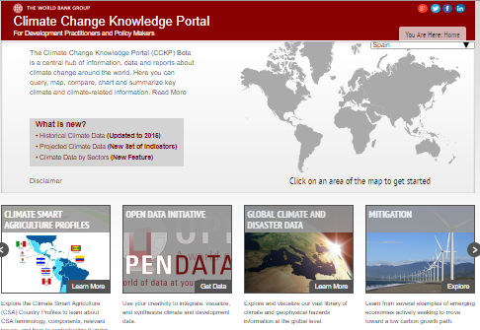**Actividad previa**

* Navega por los contenidos de la página web The Climate Change Knowledge Portal

<http://sdwebx.worldbank.org/climateportal/>

* Busca los cambios en los niveles de lluvia y temperatura que se han producido en España en las últimas décadas. Compara estos niveles con el de otros países en Europa y el resto de mundo.
* **Contexto**

España es uno de los países europeos más afectados por el cambio climático. Ante la recomendación científica de mantener el calentamiento global tan lejos como podamos de los 2ºC o incluso por debajo de 1,5ºC, está la realidad de que el aumento de la temperatura media global es ya de 0,7ºC, alcanzando en Europa los 0,9ºC y en España 1,5ºC

* **Debate**

Pregunta: ¿Por qué crees que España es uno de los países europeos más afectados por el cambio climático?

* **Investigación**

Trabaja con tu equipo. Cada equipo escogerá un país concreto y tendrá que investigar si ese país ha sufrido los efectos del cambio climático y como le ha afectado

Una vez recogidos estos datos, cada equipo realizará un gráfico (cualquier tipo de material o formato será válido: en cartulina, en papel de estraza, etc…) donde se mostrará cuáles han sido los principales cambios que se han registrado desde 1990 hasta la actualidad

* 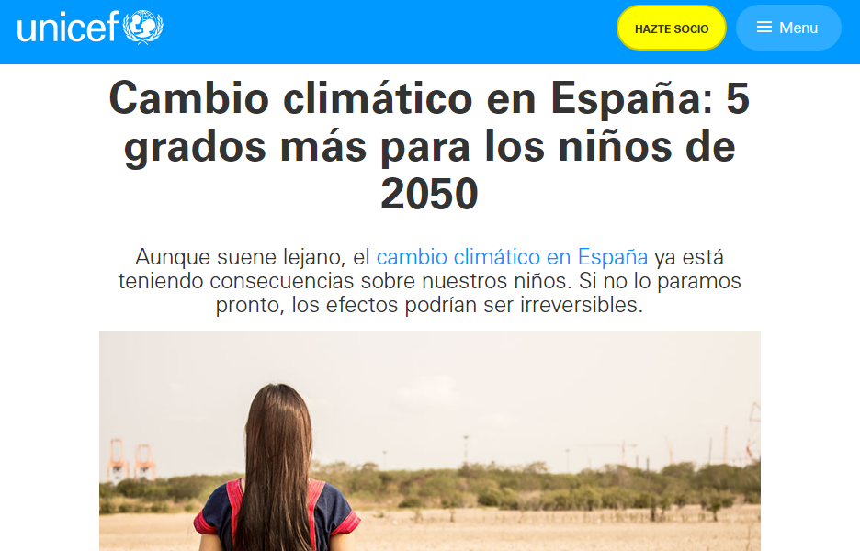**Solución**

Lee el articulo: Cambio climático en España: 5 grados más para los niños de 2050

<https://www.unicef.es/blog/cambio-climatico-espana-5-grados-mas>

**Guía para el profesor: *El cambio climático y cómo afecta a Europa y a nuestro país.***

**Actividad previa**

* Conciencia a tus alumnos de que el cambio climático nos afecta a todos. Y para ello vamos a investigar como el cambio climático afecta a nuestro país y a otros lugares del mundo. Van a navegar por los contenidos de la página web “The Climate Change Knowledge Portal”

<http://sdwebx.worldbank.org/climateportal/>

* Deben buscar los cambios en los niveles de lluvia y temperatura que se han producido en España en las últimas décadas. Para ello lo deben anotar en una hoja y comparar estos niveles con el de otros países en Europa y el resto de mundo.
* **Contexto**

Leen el texto en grupo y uno de los integrantes del grupo debe explicar al resto lo que ha leído

* **Debate**

Conciencia a tus alumnos que España es uno de los países más afectados por el cambio climático y pregúntales: ¿Por qué crees que España es uno de los países europeos más afectados por el cambio climático?

* **Investigación**

Para ser conscientes de lo que realmente está ocurriendo en España y en el resto del mundo cada equipo elegirá un país concreto. Deben investigar lo siguiente:

* ¿Qué efectos del cambio climático ha sufrido ese país?
* ¿Cómo le ha afectado?

Una vez recogidos estos datos, cada equipo realizará un gráfico (cualquier tipo de material o formato será válido: en cartulina, en papel de estraza, etc…) donde se mostrará cuáles han sido los principales cambios que se han registrado desde 1990 hasta la actualidad.

Cada equipo expondrá al resto lo que han averiguado.

* **Solución**

En grupos leen el artículo “Cambio climático en España: 5 grados más para los niños de 2050” <https://www.unicef.es/blog/cambio-climatico-espana-5-grados-mas> y por parejas en un “folio giratorio” (cada uno inicia una redacción acerca de lo que han leído…)

Después de un tiempo determinado las dos parejas se intercambian el “folio giratorio” y cada una debe continuar la redacción.

Al final uno de los alumnos lee el texto que han realizado.

**3.4. Bloque 3: Análisis**

Sesiones 12 y 13: El impacto del deshielo de los casquetes polares en los océanos.

**Ficha 6: El impacto del deshielo de los casquetes polares en los océanos.**

**OBJETIVOS:**

* Conocer el impacto que supone el deshielo de los casquetes polares en los océanos
* Analizar algunas de las características del impacto y sus posibles consecuencias

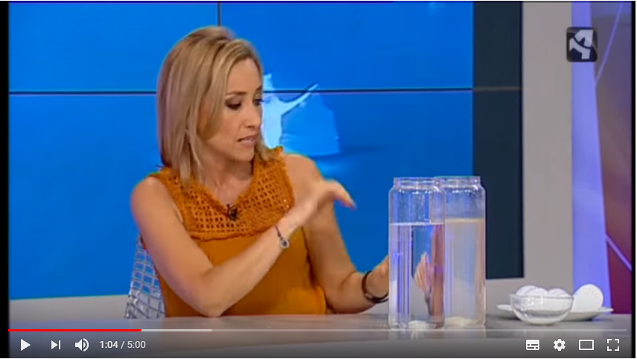**CONTENIDOS:**

**Actividad previa**

* Visualiza el video El Deshielo

<https://youtu.be/jioMSH_WWu0>

* Comenta el video con tus compañeros.
* **Contexto**

Muchos científicos han indicado que, si la temperatura global asciende, muy probablemente aumentará el nivel del mar como un efecto secundario. Hay dos factores que contribuirán con este aumento del nivel del mar: el primero es que a pesar de que los océanos tienen una gran capacidad para almacenar calor, si la temperatura global aumenta, los océanos absorberán ese calor y se ampliarán. Una mayor cantidad de agua de mar resultante de una expansión conllevará un aumento del nivel del mar. Segundo, las temperaturas ascendentes harán que se derritan el hielo y los campos helados, y en consecuencia aumentará la cantidad de agua de los océanos. Tan solo el derretimiento de hielo y nieve en tierra aumentará el nivel del mar. Los glaciares y los casquetes polares son los que más agua aportan, ya que vierten actualmente unos 400 kilómetros cúbicos por año, cantidad que está aumentando en unos doce kilómetros cúbicos anuales

* **Debate**

Pregunta: ¿Cuáles serían los problemas que podría provocar el deshielo de los glaciares y los casquetes polares sobre las poblaciones humanas?

* **Análisis**
* 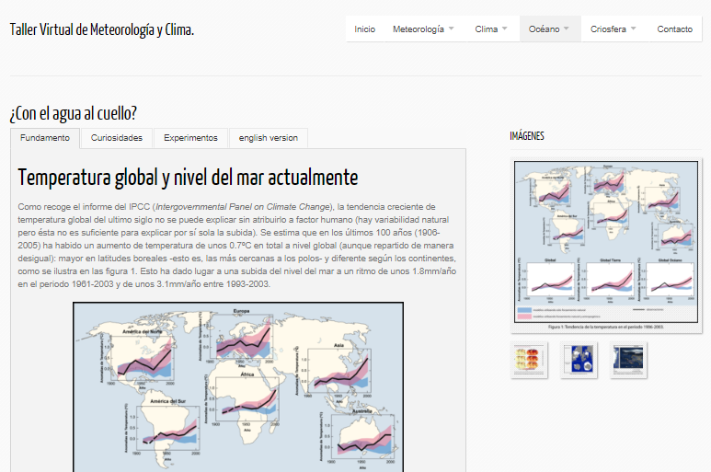Trabaja con tu equipo. Entra en el Taller Virtual de Meteorología y Clima.
* Lee y analiza los contenidos del artículo ¿Con el agua al cuello?

<http://meteolab.fis.ucm.es/oceano/con-el-agua-al-cuello>

* Haz una lista con las consecuencias que tendrían sobre el océano y las poblaciones humanas: por una parte, el deshielo del Ártico y, por otro parte, el deshielo del Antártico.

**Guía para el profesor: *El impacto del deshielo de los casquetes polares en los océanos.***

**Actividad previa**

* Conciencia a tus alumnos sobre el deshielo de los casquetes polares en los océanos. Y visualiza el video “El deshielo por Eva Berlanga” <https://youtu.be/jioMSH_WWu0>
* Insta a tus alumnos a que comenten el vídeo en grupo.
* **Contexto**

En grupos leen el texto siguiendo la técnica de “Lectura compartida” para ellos un miembro del equipo lee el primer párrafo. El compañero de al lado deberá explicar lo que este acaba de leer. Los otros compañeros deber matizar o confirmar lo que ha dicho su compañero

El segundo estudiante leerá el segundo párrafo y así sucesivamente hasta que se haya leído todo el texto

* **Debate**

Pregunta a tus alumnos: ¿Cuáles serían los problemas que podría provocar el deshielo de los glaciares y los casquetes polares sobre las poblaciones humanas?

Y en grupos que piensen los posibles problemas

* **Análisis**

Los alumnos deberán entrar en el “Taller Virtual de Meteorología y Clima”. Donde tendrán que leer y analizar los contenidos del artículo ¿Con el agua al cuello?

<http://meteolab.fis.ucm.es/oceano/con-el-agua-al-cuello>

Pídeles que hagan una lista con las consecuencias que tendrían sobre el océano y las poblaciones humanas, por una parte, el deshielo del Ártico y por otro parte el deshielo del Antártico

Sesiones 14 y 15: El impacto del deshielo de los casquetes polares en el clima

**Ficha 7: El impacto del deshielo de los casquetes polares en el clima.**

**OBJETIVOS**

* Observar como desaparece el hielo por culpa del cambio climático
* Analizar el impacto del deshielo de los glaciares y los casquetes polares en el clima

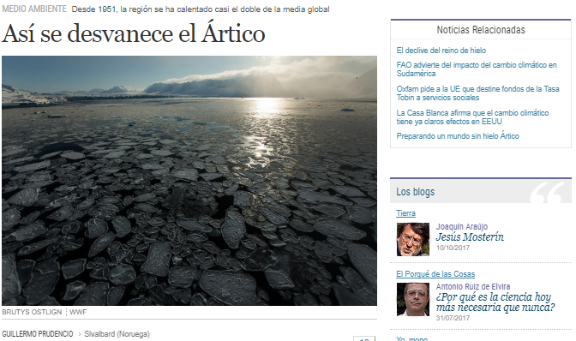**CONTENIDOS**

**Actividad previa**

* Lee el artículo: Así se desvanece el Ártico

[http://www.elmundo.es/ciencia/2014/05/11/  
536cab13ca4741a31c8b4571.html](http://www.elmundo.es/ciencia/2014/05/11/536cab13ca4741a31c8b4571.html)

* **Contexto**

Desde hace años, la temperatura global del planeta ha ido aumentando hasta tal punto que el pasado 2014 fue el año más caluroso en la Tierra desde que se realizan estas mediciones. Si el aumento de la temperatura continua, no solo continuará el avance del deshielo de los casquetes polares, sino que producirá cambios en el clima y esto traerá consigo graves consecuencias para el desarrollo de la vida

* **Debate**

Pregunta: ¿Puede afectar el deshielo de los glaciares y los casquetes polares al clima? ¿Cómo?

* **Análisis (en inglés)**
* 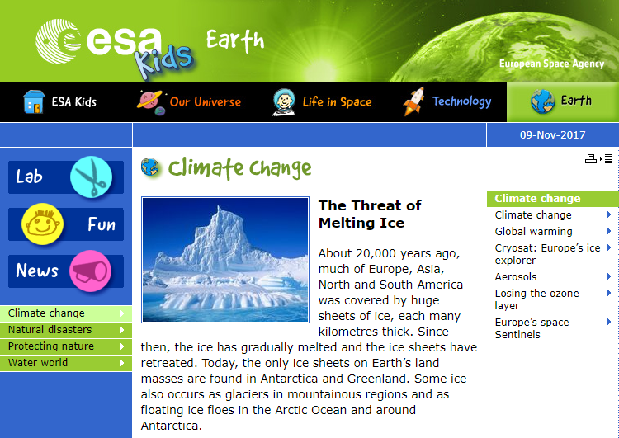Trabaja en equipo. Lee el articulo The Threat of Melting Ice y analiza sus contenidos

[http://www.esa.int/esaKIDSen/  
SEMFEO7CS5G_Earth_0.html](http://www.esa.int/esaKIDSen/SEMFEO7CS5G_Earth_0.html)

* Haz una lista con los efectos que tendría tendrían sobre el clima el deshielo de glaciares y casquetes polares.

**Guía para el profesor: *El impacto del deshielo de los casquetes polares en el clima***

**Actividad previa**

* Insta a tus alumnos que lean el artículo “Así se desvanece el Ártico” <http://www.elmundo.es/ciencia/2014/05/11/536cab13ca4741a31c8b4571.html> siguiendo la técnica de lectura compartida
* **Contexto**

Conciencia a tus alumnos como la temperatura global del planeta ha ido aumentando

* **Debate**

Insta a tus alumnos a que se interroguen: ¿Puede afectar el deshielo de los glaciares y los casquetes polares al clima? ¿Cómo?

Pídeles que anoten las respuestas en una hoja

* **Análisis**

En grupos leen el artículo “TheThreatofMelting Ice” y analizan sus contenidos

<http://www.esa.int/esaKIDSen/SEMFEO7CS5G_Earth_0.html>

Deberán realizar una lista con los efectos que tendrían sobre el clima el deshielo de glaciares y casquetes polares

Sesiones 16 y 17: El impacto del deshielo de los casquetes polares en los ecosistemas (flora y fauna)

**Ficha 8: El impacto del deshielo de los casquetes polares en los ecosistemas (flora y fauna).**

**OBJETIVOS**

* Conocer el impacto en los ecosistemas debido al deshielo de glaciares y casquetes polares
* Conocer el impacto en la flora y en la fauna de la Península Ibérica
* Analizar algunas de las características del impacto y sus posibles consecuencias

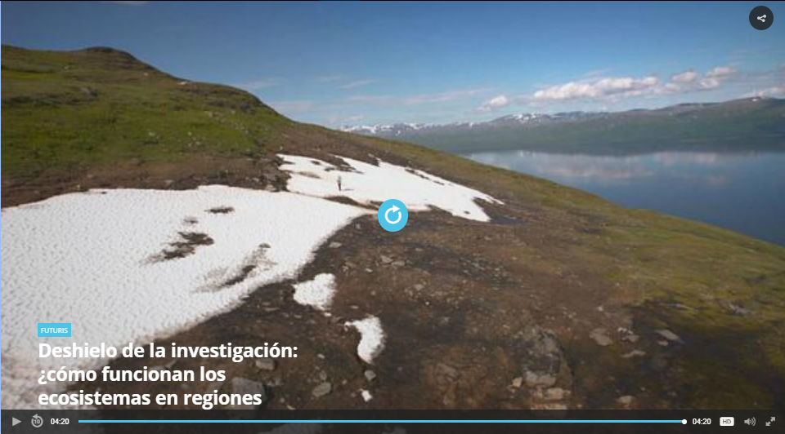**CONTENIDOS**

**Actividad previa**

* Visualiza el video Deshielo de la investigación: ¿cómo funcionan los ecosistemas en regiones extremadamente frías?

[http://es.euronews.com/2016/08/12/  
deshielo-de-la-investigacion-como-funcionan-los-ecosistemas-en-regiones](http://es.euronews.com/2016/08/12/deshielo-de-la-investigacion-como-funcionan-los-ecosistemas-en-regiones)

* **Contexto**

Según una investigación publicada en Science, si se mantienen las condiciones actuales de emisiones de CO2, el 16% de las especies estarían amenazadas. En Sudamérica, la cifra sube a 23%. Una especie animal de cada seis corre el riesgo de desaparecer por los efectos del calentamiento climático si las emisiones de dióxido de carbono (CO2) continúan al ritmo actual. Los cambios que se pronostican en el clima tendrán una repercusión directa sobre las especies que viven en nuestra península. Temperaturas cada vez más altas, menos precipitaciones y el déficit hídrico asociado tendrán consecuencias directas en los hábitats peninsulares

* **Debate**

Preguntas: ¿Cómo crees que el deshielo de los casquetes polares afectaría a los ecosistemas de la Península Ibérica? ¿Qué animales y/o plantas se verán más afectados?

* 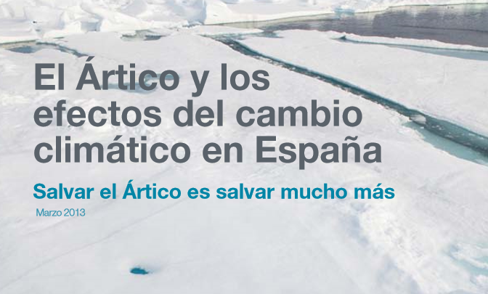**Análisis**

Trabaja con tu equipo. Busca y analiza información sobre los Impactos del Cambio Climático en España y su relación con el deshielo Ártico

[http://www.greenpeace.org/espana/Global/  
espana/report/cambio_climatico/Artico/  
articoespana.pdf](http://www.greenpeace.org/espana/Global/espana/report/cambio_climatico/Artico/articoespana.pdf)

Realiza una presentación donde se muestren estos impactos en nuestra Península. Unos equipos harán la presentación sobre los efectos en la flora, otros sobre la fauna y otros sobre el ser humano

**Guía para el profesor: *El impacto del deshielo de los casquetes polares en los ecosistemas***

**Actividad previa**

* Antes de ver el video pregunta a tus alumnos: ¿Qué son los ecosistemas? ¿Cuántos ecosistemas hay? ¿Qué pasa cuando un ecosistema es extremadamente frío?
* Después visualiza el video Deshielo de la investigación: ¿cómo funcionan los ecosistemas en regiones extremadamente frías?

<http://es.euronews.com/2016/08/12/deshielo-de-la-investigacion-como-funcionan-los-ecosistemas-en-regiones>

* **Contexto**

En grupo leen el texto siguiendo la técnica de lectura compartida. Un miembro del equipo lee el primer párrafo y el compañero de al lado deberá explicar lo que este acaba de leer o hará un resumen con sus propias palabras. Así hasta que se haya leído todo el texto

Después pueden ponerlo en común con el resto de los grupos

* **Debate**

Plantea a todo el grupo estas preguntas: ¿Cómo crees que el deshielo de los casquetes polares afectaría a los ecosistemas de la Península Ibérica? ¿Qué animales y/o plantas se verán más afectados?

Primero cada uno piensa cuál es la respuesta correcta a las preguntas y las anota en un folio. Después se ponen de dos en dos e intercambian sus respuestas y las comentan. Estos dos alumnos se tienen que poner de acuerdo para hacer de sus dos respuestas una sola y la anotan cada uno. Finalmente, todos los miembros del equipo después de poner en común las respuestas dadas por las dos parejas, han de componer entre todos la respuesta más adecuada a las preguntas que se les ha planteado

* **Análisis**

En grupo analizan la información sobre los Impactos del Cambio climático en España y su relación con el deshielo Ártico

<http://www.greenpeace.org/espana/Global/espana/report/cambio_climatico/Artico/articoespana.pdf>

Insta a tus alumnos a que realicen una presentación donde se muestren los impactos en nuestra Península. Unos equipos harán la presentación sobre los efectos en la flora, otros sobre la fauna y otros sobre el ser humano

**3.5. Bloque: Conclusiones**

Sesiones 18, 19 y 20 ¿Qué podemos hacer para evitar el cambio climático?

**Ficha 9: ¿Qué podemos hacer para evitar el cambio climático?**

**OBJETIVOS**

* Reflexionar sobre las consecuencias globales del Cambio Climático, el efecto invernadero y las implicaciones relacionadas con la actividad humana
* Pensar en acciones a nivel personal, escolar y familiar que puedan servir para reducir nuestro impacto

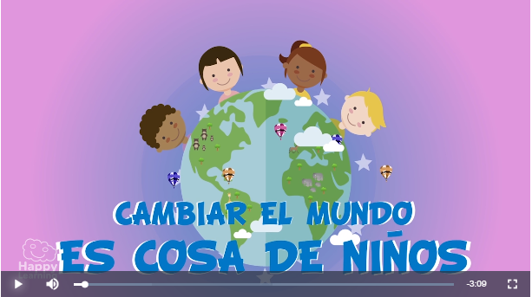**CONTENIDOS**

**Actividad previa**

* Visualiza el video Cambiar el Mundo es cosa de niños

<https://happylearning.tv/el-cambio-climatico/>

* Comenta el video con tus compañeros.
* **Contexto**

Según la mayoría de los estudios científicos, la actividad humana está alterando el normal funcionamiento del efecto invernadero y es en parte responsable de que se esté acelerando el cambio climático. Si no hacemos nada para frenarlo, este cambio, que de forma natural tardaría miles de años en producirse, tendrá lugar en el trascurso de un siglo. Diferentes acciones como la deforestación, la producción incontrolada de deshechos, la quema de combustibles fósiles y la emisión de gases que incrementan el efecto invernadero son en buena parte responsables de este cambio. Ya hemos empezado a detectar sus síntomas: sequias, inundaciones, huracanes o el deshielo de los casquetes polares entre otros, que, en conjunto, amenazan seriamente la estabilidad de la vida en nuestro planeta. No obstante, parece que todavía no es demasiado tarde para empezar a actuar y ponerle freno

* **Debate**

Pregunta: ¿Qué pasaría si se produce el deshielo completo de los casquetes polares? ¿Qué podemos hacer para cambiarlo? ¿Cómo crees que podríamos evitar que se acelere el cambio climático?



* **Conclusiones**

Trabaja con tu equipo. Busca información en Internet para encontrar posibles soluciones para frenar el cambio climático y acciones qué podéis llevar a cabo vosotros concretamente para evitarlo.

Con la información obtenida, cada equipo tendrá que hacer un video o un mapa conceptual con sus propias propuestas, explicando cada una de ellas

**Guía para el profesor: *¿Qué podemos hacer para evitar el cambio climático?***

**Actividad previa**

* Conciencia a tus alumnos que el cambio climático también es cosa suya y para ello visualiza el video “Cambiar el Mundo es cosa de niños” <https://happylearning.tv/el-cambio-climatico/>
* Después comentan el vídeo con sus compañeros de grupo y anotan lo más relevante, lo que más les ha llamado la atención.
* **Contexto**

En grupos leen el texto y uno de los componentes explica a los demás lo que ha leído y contesta a las posibles dudas de sus compañeros

* **Debate**

En parejas contestan a las preguntas ¿Qué pasaría si se produce el deshielo completo de los casquetes polares? ¿Qué podemos hacer para cambiarlo? ¿Cómo crees que podríamos evitar que se acelere el cambio climático? y las anotan en un folio. Después se intercambian el folio con la otra pareja del grupo y se ponen de acuerdo. En un folio aparte escriben las cosas que pueden hacer para evitar que se acelere el cambio climático

* **Conclusiones**

Anima a tus alumnos a que busquen posibles soluciones (otras distintas que no hayan aparecido en el vídeo) para frenar el cambio climático y acciones que pueden llevar a cabo

Finalmente, pídeles que realicen un vídeo o mapa conceptual con sus propuestas y explicando cada una de ellas

**3.6. Bloque 5: Exposición**

Sesiones 21,22,23. Expo “Acción Polar”

**Ficha 10: Expo “Acción Polar”**

**OBJETIVOS**

* Organizar toda la información, los materiales y los “artefactos” elaborados a raíz de las propuestas de trabajo del proyecto en un stand
* Exponer y transmitir los conocimientos adquiridos durante la realización del proyecto a compañeros, amigos y familiares

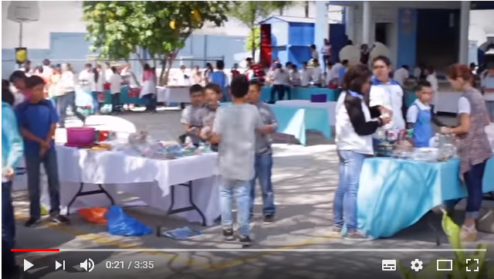**CONTENIDOS**

**Actividad previa**

* Visualiza el video Feria del Emprendimiento 2017 Colegio Wellington

<https://youtu.be/RwlLGXtzKPs>

* **Contexto**

Ha llegado el momento de mostrar todo lo que habéis trabajado. Para ello vais a organizar una exposición para todo el centro, la “Expo Polar”, con diferentes stands. El propósito de cada stand en esta exhibición es mostrar vuestro trabajo de forma clara y atractiva. Para ello es importante que entre todos los equipos se nombre un Coordinador de la Feria, así como varios ayudantes. Después, el coordinador de cada grupo se encargará de repartir las tareas. Los grupos podrán estar formados por un mínimo de dos o tres personas para poder preparar diferentes stands

* **Acciones**

A continuación, se sugieren una serie de pasos a seguir para comenzar a organizar la Expo:

* Es importante realizar las invitaciones para amigos y familiares (en el caso de que puedan acudir), así como varios carteles de promoción para colocar en el colegio y algunos folletos explicando qué es y porque se organiza la Expo Polar.
* Recopilar toda la información necesaria. Es una buena idea pedir folletos a diferentes organizaciones para poder repartirlos en los diferentes stands. En la página de la Unión Europea os pueden proporcionar información y folletos: <http://europa.eu/teachers-corner/age-ranks/ages-12-15_es#term-193>
* Pensar en que grupos van a poner cada stand y la temática de cada uno (vuestro profesor/a os podrá ayudar con este aspecto), organizad los diferentes materiales, presentaciones y “artefactos” que necesitéis y aseguraos de contar con los dispositivos (proyectores, tablets, etc…) que podríais necesitar para que el día de la Expo esté todo preparado.
* **Evaluación**

Al terminar la Feria evaluaréis cómo os ha resultado la experiencia, qué es lo que más os ha costado, qué es lo que más os ha gustado

**Guía para el profesor: *Expo “Acción Polar”***

**Actividad previa**

* Pon a tus alumnos el video Feria del Emprendimiento 2017 Colegio Wellington

<https://youtu.be/RwlLGXtzKPs> para que les sirva de motivación y de inspiración.

* **Contexto**

Los alumnos deben recopilar toda la información que han ido encontrando a lo largo del proyecto para exponerlo en la Expo “Acción Polar”. Es importante marcar bien las pautas de trabajo a los alumnos, para ello se dividirán en grupos de dos o tres participantes como mínimo (dependiendo del número total de participantes), pudiendo formar grupos distintos a los que han trabajado anteriormente

Es necesario nombrar un coordinador general de la Expo y dos secretarios que se encargarán que todo esté en orden para ese día (invitaciones, carteles informativos, folletos, material, si es necesario pedir autorización al director/a para realizar la Expo, si hay que pedir material a otras organizaciones para que nos distribuyan folletos:<http://europa.eu/teachers-corner/age-ranks/ages-12-15_es#term-193>u otros elementos que podamos utilizar.

Recuérdales los siguientes puntos:

* Cada stand debe tener un cartel donde se ponga el nombre del taller (deberán realizarlo en cartulina o en papel)
* Deberán buscar todo el material que necesiten (ordenador, tablets, pantallas…)
* Es necesario hacer varios posters para anunciarlo en el colegio y fuera del colegio para que acudan padres y familiares.
* Cada stand debe mostrar una presentación sobre el tema que muestra. La presentación podrá ser en papel continuo, en forma de experimento o bien en formato digital, tipo Prezi (https://prezi.com/) o Genially (https://www.genial.ly/es)
* Cada stand debe contar con un díptico/tríptico en formato papel, donde se detalle en que consiste la Expo "Acción Polar". Este material podrá ser enviado/compartido con los asistentes, bien mediante un pdf, o accediendo la plataforma web del centro, un blog especifico creado para este evento, etc.
* La Expo se realizará un día por la mañana con diversos horarios tanto para Infantil, Primaria y Secundaria y a última hora para las familias. Ojo: hay que tener en cuenta que los alumnos de Infantil no entenderán todo porque es muy complicado para ellos y, por tanto, los alumnos deben elegir qué deben explicar o enseñar a sus compañeros de Infantil.
* **Acciones**

Enumera a tus alumnos los siguientes stands que se presentarán en la Expo y aclárales los puntos más importantes. Para evitar aglomeraciones en los diferentes stands el coordinador distribuirá a los alumnos en grupos de cuatro o cinco personas que luego rotarán Es importante cronometrar el tiempo y tener en cuenta el tiempo que cada grupo estará en cada stand

1. Los casquetes polares. ¿Qué son y dónde se encuentran? El mayor reservorio de agua dulce:

* Proyectan el vídeo: “El Polo Sur es más frío que el Polo Norte”
* Insta a tus alumnos a que realicen el gráfico en tamaño cartulina de la ficha 2 para colgar en el stand.
* Recuérdales que necesitan diversas tabletas para que los visitantes jueguen a “La distribución del agua en el planeta”.

1. El efecto invernadero:

* Proyectan el vídeo: “¿Qué es el efecto invernadero?”
* Los alumnos realizarán los experimentos en vivo por parejas. Deberán explicar los experimentos y su relación con el efecto invernadero. Todo esto deberá ser ensayado anteriormente en los talleres realizados durante el curso.

1. El deshielo de los casquetes polares y los cambios que se han producido.

* Proyectan el vídeo “Deshielo del Polo Norte 1978-2010”. Anímalos a que expliquen con sus propias palabras cosas del vídeo o que pregunten lo que han entendido o no.
* Explicarán las maquetas que han realizado en clase y explicarán los cambios que se han producido por el deshielo de los casquetes polares.

1. El cambio climático y cómo afecta a Europa y a nuestro país.

* Deben mostrar y explicar los gráficos de los diferentes países que se han realizado donde demuestran el cambio climático que han sufrido y cómo le ha afectado.
* Mostrarán la página web “The Climate Change Knowledge Portal”. Recuérdales que deben explicar las cosas que sus compañeros más pequeños no entiendan.

1. Impacto de los casquetes polares en el clima, en el océano y en los ecosistemas.

* Mostrarán una réplica del experimento que vieron en el video de El deshielo, por Eva Berlanga. Anímalos a que hagan preguntas para saber si lo han entendido.
* Expondrán las presentaciones donde se muestren estos impactos en nuestra Península en la flora, en la fauna y en el ser humano.

1. ¿Qué podemos hacer para evitar el cambio climático?

* Los alumnos proyectarán el video Cambiar el Mundo es cosa de niños

<https://happylearning.tv/el-cambio-climatico/> y harán pregunta a los alumnos que se encuentren en su stand.

* Mostrarán el mapa conceptual que hayan realizado los alumnos por equipos y lo explicarán.
* Sugiéreles que hagan un Buzón de Sugerencias donde los visitantes puedan exponer sus soluciones para evitar el cambio climático.

La Feria se puede realizar el mismo día para los alumnos del colegio y de las familias, aunque en horarios distintos. El coordinador deberá realizar un horario donde esté programado todas las visitas de los diferentes cursos y el tiempo que estará cada uno. Cada stand tendrá ese horario para poder cumplirlo.

* **Evaluación**

Al final de la Feria, les podrás pedir a los alumnos que evalúen individualmente lo que han aprendido y lo que ha supuesto la Expo para ellos. Hazles las siguientes preguntas: ¿Qué cosas mejorarías de la Feria? ¿Qué crees que es el stand que mejor estaba? ¿y el que peor?

Para evaluar el trabajo del equipo puedes usar las rúbricas que aparecen en el Anexo II y en el Anexo III.

4 **Documentos, enlaces y materiales de apoyo**

|  |  |  |
| --- | --- | --- |
| **FICHA 1** | **Titulo** | **Enlace** |
| **Artículos** | Los polos en los tiempos del deshielo | http://www.dw.com/es/los-polos-en- los-tiempos-del-deshielo/a-16126003 |
| Los bosques secretos de la Antártica | http://www.bbc.com/mundo/noticias/ 2011/02/110209_antartica_bosques_az |
| **Documentos** | En el Polo Norte apenas había hielo hace cuatro millones de años | http://www.rtve.es/noticias/20141128/polo-norte-apenas-habia-hielo-hace-cuatro-millones-anos/1056884.shtml |
| 12 misterios sobre la Antártida que te dejarán helado | http://itv.es/icemakers/12-misterios-sobre-la-antartida-que-te-dejaran-helado/ |
| **Videos** | Un continente fascinante La Antártida | https://youtu.be/fcsVSXxkNq8 |
| El mundo polar (Ártico) | https://youtu.be/mt10PKssFUw |
| Frozen Planet (inglés) | https://www.discovery.com/tv-shows/frozen-planet/ |
| Mundos de hielo | https://www.documaniatv.com/naturaleza/planeta-tierra-6-mundos-de-hielo-video_94d8d607e.html |
| Planeta helado | http://www.documentales-online.com/tag/planeta-helado/ |
| El Polo Sur es más frío que el Polo Norte | https://youtu.be/GPZ0ETLnb0c |
| La Antártida o Polo Sur, De Quien es, Diferencias, datos Curiosos.? | https://youtu.be/3xB3jjXGD-U |
| **Webs** | The National Snow and Ice Data Center (NSIDC)(inglés) | https://nsidc.org/ |
| The Arctic(inglés) | http://wwf.panda.org/what_we_do/ where_we_work/arctic/ |
| Hielos Árticos | http://agenda.obrasocial.lacaixa.es/microsites/ Artico/Hielo_artico/index.html |
| The Arctic and the Antarctic Respond in Opposite Ways(inglés) | https://youtu.be/J_WWXGGWZBE |

|  |  |  |
| --- | --- | --- |
| **FICHA 2** | **Titulo** | **Enlace** |
| **Webs** | Cinco recursos para celebrar en clase el Día Mundial del Agua | [http://www.aulaplaneta.com/2014/03/21/ agenda/cinco-recursos-para- celebrar-en-clase-el-dia-mundial-del-agua/](http://www.aulaplaneta.com/2014/03/21/agenda/cinco-recursos-para-celebrar-en-clase-el-dia-mundial-del-agua/) |
| La distribución de agua en el planeta | http://www.educarchile.cl/ech/pro/ app/detalle?id=217003 |

|  |  |  |
| --- | --- | --- |
| **FICHA 3** | **Titulo** | **Enlace** |
| **Artículos** | Las concentraciones de gases de efecto invernadero vuelven a batir un récord | https://public.wmo.int/es/media/press-release/las-concentraciones-de-gases-de-efecto-invernadero-vuelven-batir-un-récord |
| **Documentos** | Desde la máquina de vapor hasta el derretimiento de los polos: el Cambio Climático Global | http://center-hre.org/wp-content/uploads/2011/05/articulo4cambioclimatico.pdf |
| ¿Qué es el efecto invernadero? | https://ismd.com.co/efecto-invernadero/ |
| **Videos** | ¿Qué es el efecto invernadero? | https://youtu.be/YLFLxQ0t07A |
| ¿Qué es el Efecto Invernadero? | Videos Educativos para Niños | https://youtu.be/D7azpbtGA4Y |
| Cambio climático y Efecto invernadero | https://youtu.be/4vGg0mj4LNg |

| **FICHA 4** | **Titulo** | **Enlace** |
| --- | --- | --- |
| **Artículos** | El deshielo de la Antártida podría inundar las costas antes de lo pensado | https://www.scientificamerican.com/ espanol/noticias/el-deshielo -de-la-antartida-podria-inundar -las-costas-antes-de-lo-pensado/ |
| 40 años de deshielo de la Antártida vistos desde el espacio: así se derrite el continente | https://magnet.xataka.com/un-mundo- fascinante/la-imagen-que- muestra-como-de-grave-es-el- retroceso-del-hielo-en-la-antartida |
| ¿Por qué un polo se está derritiendo mientras el otro cada vez tiene más hielo? | https://www.xataka.com/ecologia-y- naturaleza/por-que-un-polo-se -esta-derritiendo-mientras-el-otro- cada-vez-tiene-mas-hielo |
| The Big Thaw (en inglés) | https://www.nationalgeographic.com/ environment/global -warming/big-thaw/ |
| 2017 Arctic sea ice minimum comes in at eighth smallest on record (en inglés) | https://www.climate.gov/news-features/ featured-images/2017-arctic-sea-ice-minimum -comes-eighth-smallest-record |
| La Antártida también se derrite | https://elpais.com/elpais/2015/05/23/ ciencia/1432373251_539656.html?rel=mas |
| El deshielo del Ártico | [http://www.madrimasd.org/blogs/ciencia_ marina/2007/10/12/76218](http://www.madrimasd.org/blogs/ciencia_marina/2007/10/12/76218) |
| ¿Cuán preocupante es el derretimiento de los glaciares y los mantos de hielo del planeta? | [https://www.scientificamerican.com/espanol/ noticias/cuan-preocupante-es-el-derretimiento-de- los-glaciares-y-los-mantos-de-hielo-del-planeta/](https://www.scientificamerican.com/espanol/noticias/cuan-preocupante-es-el-derretimiento-de-los-glaciares-y-los-mantos-de-hielo-del-planeta/) |
| El derretimiento de la Antártica: amenaza real "pero no apocalíptica" | <http://www.bbc.com/mundo/noticias/2015/11/151119> _antartica_derretimiento_escenarios_lp |
| Así se desvanece el Ártico | http://www.elmundo.es/ciencia/2014/05/11/ 536cab13ca4741a31c8b4571.html |
| **Documentos** | El Deshielo de los polos | http://deshielopolos.blogspot.com.es/ |
| Desafíos Polares: Los Polos y el Calentamiento Global | http://www.ucsf.edu.ar/wp-content/uploads/2015/08/MaillierPolos.pdf |
| El Gran Deshielo | https://www.ourplanet.com/pdfs/Tunza_5.1_Spanish_v7.pdf |
| El deshielo en el Ártico y la Antártida | http://www.antarkos.org.uy/info-gral/ciencia/El_deshielo_en_el_ Artico_%20y_la_%20Antartida-feb2009-Eraso-Dominguez.pdf |
| Calentamiento de las Regiones Polares | https://www.windows2universe.org/ earth/polar/polar_climate.html&lang=sp |
| El deshielo de los Polos, en cifras | http://www.sostenibilidad.com/ cambio-climatico/el-deshielo-de-los-polos-en-cifras/ |
| **Videos** | El Deshielo de los Polos | [https://www.youtube.com/watch? time_continue=31&v=xim4WDCMHPo](https://www.youtube.com/watch?time_continue=31&v=xim4WDCMHPo) |
| Climate Change Effects on Glaciers and Ice Sheets (inglés) | http://ocean.si.edu/ocean-videos/climate-change-effects-glaciers-and-ice-sheets |
| Derretimiento glaciar | https://youtu.be/SIsRcMGsL6E |
| El deshielo de los polos, resumen | https://youtu.be/b_f3PY5PmmI |
| See the Extreme Ice Changes Near the Antarctic Peninsula (inglés) | https://youtu.be/07PYCbcMgio |
| ScienceCasts: The Cloudy Future of Arctic Sea Ice (inglés) | https://www.youtube.com/watch?v=kwPCnsogE1o |
| Deshielo Polo Norte 1978-2010 | https://youtu.be/CpU6W8x23ME |
| El deshielo del Ártico | https://youtu.be/_bEfdh8KdGc |
| What If All The Ice Melted On Earth? ft. Bill Nye | https://youtu.be/b6CPsGanO_U |
| **Webs** | NASA Earth Observatory | https://earthobservatory.nasa.gov/ |

|  |  |  |
| --- | --- | --- |
| **FICHA 5** | **Titulo** | **Enlace** |
| **Artículos** | Los efectos del cambio climático ya se pueden constatar | http://www.un.org/spanish/News/story.asp? NewsID=29077#.WhCS0bpFxrR |
| Así sufrirá España el deshielo del Ártico a finales de siglo | http://www.elmundo.es/ciencia/2014/04/22/ 535665ffca4741f2118b4583.html |
| **Documentos** | Causas y consecuencias del cambio climático | <https://ec.europa.eu/clima/change/causes_es> |
| Efectos del calentamiento global | http://www.nationalgeographic.es/medio-ambiente/efectos-del-calentamiento-global |
| Cambio climático; causas y consecuencias | http://www.ekoenergy.org/es/extras/ background-information/climate-change/ |
| ¿Qué es el calentamiento global? | http://www.nationalgeographic.es/medio-ambiente/que-es-el-calentamiento-global |
| **Videos** | El calentamiento global, efecto invernadero y sus consecuencias | https://youtu.be/s7lOMOVGzMs |
| **Webs** | Definición de Cambio Climático | https://mansunides.org/es/definicion-cambioclimatico |
| Portal Andaluz del Cambio Climático | http://www.juntadeandalucia.es/ medioambiente/site/pacc?lr=lang_es |

|  |  |  |
| --- | --- | --- |
| **FICHA 6** | **Titulo** | **Enlace** |
| **Artículos** | El deshielo de los polos afecta ya a las corrientes oceánicas | https://elpais.com/cultura/2009/02/25/ actualidad/1235516402_850215.html |
| **Videos** | What the Earth would look like if all the ice melted (inglés) | https://youtu.be/VbiRNT_gWUQ |
| Glaciares e inundaciones | https://youtu.be/cvUfyTkCQdM |
| **Webs** | Taller Virtual de Meteorología y Clima. | http://meteolab.fis.ucm.es/oceano/con-el-agua-al-cuello |

|  |  |  |
| --- | --- | --- |
| **FICHA 7** | **Titulo** | **Enlace** |
| **Documentos** | Arctic ice melt could trigger uncontrollable climate change at global level | https://www.theguardian.com/ environment/2016/nov/25/arctic- ice-melt-trigger-uncontrollable-climate -change-global-level |
| The Threat of Melting Ice | https://www.esa.int/esaKIDSen/ SEMFEO7CS5G_Earth_0.html |
| El derretimiento de los polos provocaría el caos climático | http://d2ouvy59p0dg6k.cloudfront.net/ downloads/090406_derretimiento_ bipolar_jim_leape_ed.pdf |
| Consecuencias del deshielo del Ártico | [http://www.greenpeace.org/espana /es/Trabajamos-en/Frenar-el- cambio-climatico/Salva-el-Artico/ Consecuencias-del-deshielo-del-Artico/](http://www.greenpeace.org/espana/es/Trabajamos-en/Frenar-el-cambio-climatico/Salva-el-Artico/Consecuencias-del-deshielo-del-Artico/) |

|  |  |  |
| --- | --- | --- |
| **FICHA 8** | **Titulo** | **Enlace** |
| **Artículos** | Los osos polares nadan cada vez más por el deshielo del Ártico | http://www.agenciasinc.es/Noticias/Los-osos-polares-nadan-cada-vez-mas-por-el-deshielo-del-Artico |
| Animales polares sufren por el cambio climático | http://www.cambioclimatico.org/content/ animales-polares-sufren-por-el-cambio-climatico |
| Osos polares y pingüinos son solo la punta del iceberg del cambio climático | http://www.wwf.org.mx/?207960/osos-polares-y-pinguinos-son-solo-la-punta-del-iceberg-del-cambio-climatico |
| El deshielo de los polos afecta a la vida humana, animal y vegetal | http://ecodiario.eleconomista.es/medio-ambiente/noticias/1059765/02/09/La-nieve-y-el-hielo-disminuyen-en-ambos-polos-por-el-cambio-climatico.html |
| **Documentos** | Flora y fauna de la Antártida | http://www.antarkos.org.uy/info-gral/flora-fauna/florayfauna.htm |

|  |  |  |
| --- | --- | --- |
| **FICHA 9** | **Titulo** | **Enlace** |
| **Artículos** | El casi irrealizable plan de refrigeración artificial del Ártico para evitar que se deshiele del todo | <https://www.xataka.com/ecologia-y-naturaleza/por-que-un-polo-se-esta-derritiendo-mientras-el-otro-cada-vez-tiene-mas-hielo> |
| Cómo evitar el cambio climático | https://climaticocambio.com/como-evitar-el-cambio-climatico/ |
| **Documentos** | Derretimiento de los Casquetes Polares - Soluciones | [http://deshielocasquetespolares. blogspot.com.es/](http://deshielocasquetespolares.blogspot.com.es/) |

5 **Lecturas de ampliación recomendadas**

**Referencias**

* Currículo básico de la Educación Primaria en España

<https://www.boe.es/boe/dias/2014/03/01/pdfs/BOE-A-2014-2222.pdf>

* El clima de la Tierra a lo largo de la historia

<http://www.divulgameteo.es/uploads/Clima-Tierra-historia-JMV.pdf>

**Lecturas de ampliación (para profesores)**

* El Tratado Antártico

<http://www.ats.aq/index_s.htm>

* El deshielo, un tema candente

(dentro de la página acceder a la pestaña “our planet” e ir a los artículos que están disponibles en inglés y en español)<https://www.ourplanet.com/ourplanet>.

* Our Planet

<https://www.ourplanet.com>

* Acción por el clima

<https://ec.europa.eu/clima/citizens/youth_es>

* Nuestro planeta, nuestro futuro

<http://ec.europa.eu/assets/clima/our_planet_our_future/es/files/assets/basic-html/index.html#1>

* La amenaza del cambio climático

<https://www.megustaleer.com/libro/la-amenaza-del-cambio-climatico/ES0130968/fragmento/>

* Arctic Council

<http://www.arctic-council.org/index.php/en/>

**Lecturas recomendadas (para alumnos)**

* El futuro robado. Las aventuras de Said y Sheila.

<https://www.boolino.es/es/libros-cuentos/el-futuro-robado/>

* Nuestro planeta en peligro

<http://www.editorialjuventud.es/3638.html>

* Sofía viaja a la Antártida

<http://www.loscuentosdebastian.com/product/sofia-viaja-la-antartida>

* Shackleton. Expedición a la Antártida.

<https://www.casadellibro.com/libro-shackleton-expedici0n-a-la-antartida/9788483431542/2016328>

* Operación Antártida

<https://www.casadellibro.com/libro-operacion-antartida/9788408074489/1159390>

* Aventura en el ártico

<https://es.literaturasm.com/libro/aventura-artico>

* La lucha por la tierra helada: Misión el Ártico

<https://es.literaturasm.com/libro/lucha-tierra-helada-mision-artico>

**Juegos**

* ¡Alto a los desastres!

<http://www.stopdisastersgame.org/es/playgame.html>

* Tablero de juego sobre el clima

<https://ec.europa.eu/clima/sites/clima/files/citizens/youth/board_es.pdf>

* Climate Action

<http://ec.europa.eu/clima/sites/quiz/index.html>

**Aplicaciones**

* Encuestas, cuestionarios, gamificación

[www.getkahoot.com](http://www.getkahoot.com)

* Pizarra interactiva recomendada para compartir videoclases con animación y audio. Subida inmediata a la red <https://explaineverything.com/>
* Paneles de preguntas y respuestas para repaso y aprendizaje

[www.flipquiz.me](http://www.flipquiz.me)

* Organizadores gráficos

[www.popplet.com](http://www.popplet.com)

**Metodología**

* Cooperative learning in the classroom

<http://cooperativo.sallep.net/El%20aprendizaje%20cooperativo%20en%20el%20aula.pdf>

* Implementación del aprendizaje cooperativo en el aula.

<http://www.elizalde.eus/wp-content/uploads/izapideak/CA-ACprograma.pdf>

* An overview of cooperative learning

<http://www.co-operation.org/what-is-cooperative-learning>

* Cómo aplicar el aprendizaje basado en proyectos en diez pasos

<http://www.aulaplaneta.com/2015/02/04/recursos-tic/como-aplicar-el-aprendizaje-basado-en-proyectos-en-diez-pasos/>

* Collaboration & Group Learning

<http://www.pz.harvard.edu/topics/collaboration-group-learning>

* Aprendizaje Basado en Proyectos. El qué, el cómo y la evaluación.

<http://www.educaciontrespuntocero.com/opinion/aprendizaje-basado-proyectos-la-evaluacion/36839.html>

* El aprendizaje cooperativo en el aula

<http://cooperativo.sallep.net/El%20aprendizaje%20cooperativo%20en%20el%20aula.pdf>

6 **Presentación de autoría**

**Pilar Tobar Vicente.** Licenciada en Filología Inglesa, diplomada en Magisterio (especialidad Inglés) Autora de contenidos para libros de Natural Science para 1ºE.P. En la actualidad trabaja como profesora en un centro educativo y en la UNED. Colabora con diversas editoriales en la creación de material bilingüe.

**Marcos Blanco Kroeger.** Licenciado en Biología Ambiental por la Universidad Autónoma de Madrid, postgrado en la Universidad de Missouri-St. Louis y Master Experto Universitario en Tecnología Educativa por la Universidad de LaSalle. Actualmente trabaja como asesor y editor digital de contenidos educativos para educación bilingüe.

El Proyecto ¿Qué pasaría si se descongelasen los polos? ha sido elaborado por terceros en el marco del Proyecto EducaClima desarrollado por Iberdrola con el fin de poner a disposición de la comunidad docente recursos educativos de diferentes temáticas medioambientales con un nexo común que es el cambio climático.

 Los términos empleados en esta publicación y la presentación de los datos que en ella aparecen no implican toma alguna de posición de parte IBERDROLA. Las ideas y opiniones expresadas en esta obra son las de los autores y no reflejan el punto de vista de IBERDROLA ni comprometen a la Organización, así como tampoco de los contenidos en otros sitios web mediante hiperenlace o vínculo. En ningún caso, los mencionados hiperenlaces serán considerados como recomendación, patrocinio o distribución por parte de IBERDROLA. de la información, productos y/o servicios de titularidad de terceros.

7 **Anexos**

Durante la realización de este proyecto será necesario que tengas a mano los anexos que se listan a continuación y que podrás encontrar en el apartado de descargas junto al resto del material disponible.

Anexo 1:

Cuadro evaluación inicial 62

Anexo 2:

Rúbrica evaluación del proyecto 64

Anexo 3:

Ficha de evaluación final 66

**Anexo 1:**

Cuadro evaluación inicial

**Cuadro evaluación inicial**

|  |  |  |
| --- | --- | --- |
| **LO QUE SABES** | **LO QUE QUIERES SABER** | **LO QUE HAS APRENDIDO** |
|  |  |  |

**Anexo 2:**

Rúbrica evaluación del proyecto

|  |  |  |  |
| --- | --- | --- | --- |
| **CATEGORÍA** | **MUY BIEN (3)** | **BIEN (2)** | **DEBEMOS MEJORAR (1)** |
| **PROGRESAR EN EL APRENDIZAJE** | Todos los miembros del equipo hemos estado atentos y concentrados en la tarea. | Todos los miembros del equipo menos uno o dos hemos estado atentos y concentrados en la tarea. | Nadie o prácticamente ninguno hemos estado atento ni concentrados en la tarea. |
| Hemos realizado todas las actividades planteadas | Hemos realizado más o menos la mitad de las actividades planteadas | No hemos acabado ninguna de las actividades propuestas o hemos acabado muy pocas. |
| **AYUDARNOS LOS UNOS A LOS OTROS** | Si ha sido necesario, todos los miembros del equipo hemos pedido ayuda con corrección. | Si ha sido necesario, todos los miembros del equipo menos uno o dos, hemos pedido ayuda con corrección. | Si ha sido necesario, nadie o prácticamente nadie hemos pedido ayuda con corrección, o lo hemos hecho de forma incorrecta. |
| Todos los miembros del equipo hemos ayudado correctamente (explicando cómo se hace) si alguien nos lo ha pedido. | Todos los miembros del equipo menos uno o dos hemos ayudado correctamente (explicando cómo se hace) si alguien nos lo ha pedido. | Nadie o prácticamente ninguno hemos ayudado correctamente (explicando cómo se hace) si alguien nos lo ha pedido, o bien lo hemos hecho de forma incorrecta (sin explicárselo y dejándole copiar) |
| **OBJETIVOS ESPECÍFICOS** | Todos hemos conseguido trabajar en equipo, respetar a los demás… | Todos menos uno o dos hemos conseguido trabajado en equipo, respetar a los demás… | No hemos conseguido o prácticamente ninguno trabajar en equipo, respetar a los demás… |
| Todos los miembros del equipo hemos tenido en cuenta la creatividad, el pensamiento crítico y reflexivo, el diálogo constructivo… | Todos menos uno o dos hemos tenido en cuenta la creatividad, el pensamiento crítico y reflexivo, el diálogo constructivo… | La mayoría de los miembros no hemos tenido en cuenta la creatividad, el pensamiento crítico, diálogo constructivo … |

**Anexo 3:**

Ficha de evaluación final

**Ficha de evaluación Final**

|  |  |  |  |
| --- | --- | --- | --- |
| **OBJETIVOS** | **MUY BIEN (3)** | **BIEN (2)** | **DEBE MEJORAR (1)** |
| Conoce los casquetes polares y dónde se encuentran |  |  |  |
| Usa métodos científicos y extraídos de esos métodos para conseguir un objetivo, alcanzar una decisión o llegar a una conclusión. |  |  |  |
| Comprende que casi el 70% del agua dulce del planeta está congeladas en forma de glaciares y casquetes polares*.* |  |  |  |
| Busca, selecciona, recoge y procesa la información obtenida |  |  |  |
| Conoce las causas y efectos del efecto invernadero*.* |  |  |  |
| Comprende el origen y las consecuencias de un aumento de CO2 en la atmósfera |  |  |  |
| Adquiere conciencia de que el cambio climático nos afecta a todos. |  |  |  |
| Conoce el impacto que supone el deshielo de los casquetes polares en los océanos. |  |  |  |
| Toma parte en comunidades virtuales de aprendizaje y redes de trabajo digitales |  |  |  |
| Compara y relata los puntos de vista propios y ajenos respecto del gusto y de creencias artísticas. |  |  |  |
| Conoce el impacto en los ecosistemas debido al deshielo de glaciares y casquetes polares y en la flora y la fauna de la Península Ibérica. |  |  |  |
| Reflexiona sobre las consecuencias globales del Cambio Climático, el efecto invernadero y las implicaciones relacionadas con la actividad humana. |  |  |  |
| Expone y transmite los conocimientos adquiridos durante la realización del proyecto a compañeros, amigos y familiares. |  |  |  |